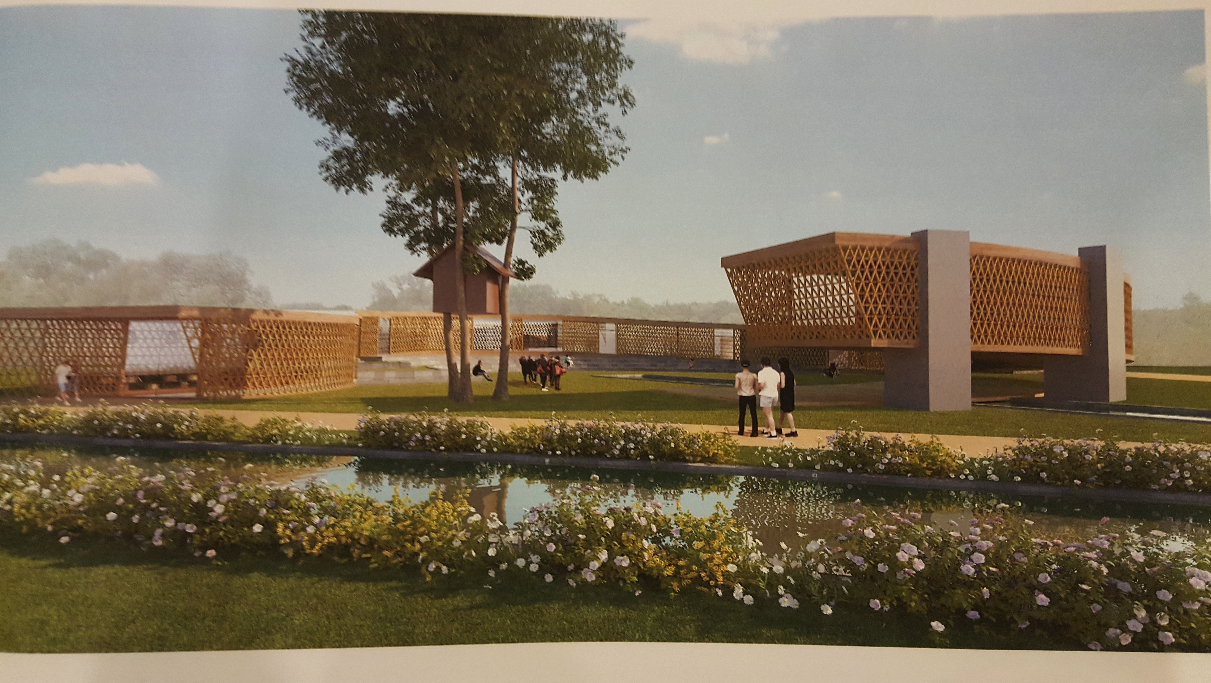

DỰ ÁN XÂY DỰNG

BẢO TÀNG CẢI LƯƠNG NAM BỘ

Tác giả Dự án và đầu tư: Nguyễn Thị Ngọc Huyền
Kiến trúc sư: Mathew Young
Chịu trách nhiệm thi công: Dr. Bertrand CHAPPE
( CEO PMC)

TP. Hồ Chí Minh – 2016

MỤC LỤC

Nội dung | Trang
I. NGHỆ THUẬT CẢI LƯƠNG: LỊCH SỬ PHÁT TRIỂN, HIỆN TRẠNG; SỰ CẦN THIẾT PHẢI BẢO TỒN VÀ PHÁT TRIỂN | 4
II. GIỚI THIỆU DỰ ÁN XÂY DỰNG BẢO TÀNG NGHỆ THUẬT CẢI LƯƠNG NAM BỘ | 7
1. Tổng quan về Dự án xây dựng Bảo tàng nghệ thuật cải lương Nam Bộ | 7
2. Giới thiệu các khu chức năng của Bảo tàng Nghệ thuật Cải lương Nam Bộ | 10
III. GIỚI THIỆU TÁC GIẢ DỰ ÁN VÀ NHÀ ĐẦU TƯ | 23
1. Về tác giả Dự án | 23
2. Giới thiệu về chủ đầu tư - Công ty Cổ phần Nghệ sĩ Mê Kong: | 26
IV. THÀNH LẬP UỶ BAN NHÂN SỰ  V. ĐÁNH GIÁ TÍNH KINH TẾ CỦA DỰ ÁN “BẢO TÀNG NGHỆ THUẬT CẢI LƯƠNG NAM BỘ” | 29  30
1. Tóm tắt thông tin cơ bản về dự án Bảo Tàng Nghệ Thuật Cải Lương Nam Bộ | 30
2. Đề nghị vay vốn của Khách hàng | 30
3. Phân tích tình hình tài chính của Nhà Đầu tư: | 31
4. Phân tích tình hình quan hệ với ngân hàng của nhà đầu tư | 31
VI. KẾT LUẬN | 32

“Cải cách hát ca theo tiếng bộ
Lương truyền tuồng tích sánh văn minh”
Cải lương là bộ môn nghệ thuật “nối thanh âm từ muôn thuở, nắn ngàn xưa rung chuyển đến ngàn sau....”
(Trần Ngọc Ba)
Âm nhạc Việt nam là tiếng lòng thổn thức của những bà mẹ Việt Nam qua điệu ru hời, tiếng hò khoan...

Mỗi quốc gia trên thế giới đều có một nền quốc nhạc riêng. Quốc gia Việt nam có một nền quốc nhạc truyền thống, bắt nguồn từ tiếng nói giọng nói của người Việt nam, tiến dần theo đà văn minh của dân tộc.
Với hàng ngàn nhạc điệu và hàng trăm nhạc cụ, những bài dân ca cổ truyền như bài Hành Vân của miền Trung đã là nguồn cãm tác cho nhạc khúc tiền vọng cổ ra đời.
“ Phi vọng cổ bất thành Cải lương!”
( Hà Triều)
Cải lương – môn nghệ thuật truyền thống dựa trên kho tàng dân ca, nhạc cổ truyền khá phong phú, kết hợp những tích truyện dân gian Việt Nam, mang tính giáo hoá sâu sắc. Song hình như hiện nay nó đang dần chìm trong bóng tối.
Sự bảo tồn loại hình nghệ thuật Cải lương cũng là cách duy nhất bảo tồn ca nhạc truyền thống hay dân ca một cách hiệu quả và thuần hoá gieo vào trí nhớ của thế hệ trẻ khi còn lứa tuổi cấp sách đến trường.

“ Tôi thành tâm mong mõi mai kia trên khắp sơn hà nước Việt, những điệu dân ca kỳ diệu sẽ được rập rình hát lên để hoà theo những trang sử huy hoàng, những cảm giác và cảnh sắc sinh hoạt muôn thuở của nhân dân ta.”
(Nguyễn Phụng)

BẢO TÀNG CẢI LƯƠNG RA ĐỜI SẼ THỰC HIỆN SỨ MỆNH NÀY.

- NGHỆ THUẬT CẢI LƯƠNG: LỊCH SỬ PHÁT TRIỂN, HIỆN TRẠNG, SỰ CẦN THIẾT PHẢI BẢO TỒN VÀ PHÁT TRIỂN

“ Theo tôi ngày ra đời của Cải lương là nên tầm tra khoảng giữa 1918 – 1919....... ( Vương Hồng Sển)

“Cải lương” là một loại hình nghệ thuật được hình thành từ khoảng đầu thế kỷ 20. Theo nhiều tài liệu nghiên cứu thì “cải lương” chính thức trở thành một loại hình nghệ thuật trong khoảng từ năm 1917 đến năm 1918.

Cái tên đã nói lên tất cả, “cải lương” từ chỗ là động từ đã trở thành danh từ. “Cải lương” được hiểu là loại hình nghệ thuật mang tính “tân tiến” hơn so với các loại hình nghệ thuật cổ truyền lúc bấy giờ là “chèo”, “tuồng” (ở ngoài miền Bắc) hay “hát bội” ở miền Trung và miền Nam, khi mà với đại đa số người dân Nam bộ đã thấy rằng “hát bội hoài, hát bội mãi, cũng chán tai thét hóa nhàm”. “Cải lương” là môn nghệ thuật đã sớm tiếp thu những tinh hoa của thế giới để chuyển hóa chúng vào nghệ thuật dân gian “hát bội” thời đó ở miền Nam.

Khác với các loại hình nghệ thuật mang tính bác học, kén chọn người nghe, “cải lương” rất là giản dị và dễ hiểu. Các bậc tiền bối của nghệ thuật cải lương đã cố gắng tiếp thu những kiến thức âm nhạc mới mẻ của phương tây kết hợp với cái nền “đờn ca tài tử” và “ca-ra-bộ” đang sôi động ở vùng đồng bằng Nam Bộ để sáng tạo thêm hình loại khúc thức mới, đồng thời khái quát hóa toàn bộ hệ thống điệu thức trong nhạc truyền thống du nhập từ miền Trung, miền Bắc vào và phân chia thành các loại hơi chủ yếu như: hơi Bắc, hơi Nam, hơi Oán… tương ứng với từng nhịp điệu sinh hoạt của các tầng lớp người khác nhau trong xã hội Nam Bộ bấy giờ. Điều đó, giúp cho cải lương nhanh chóng đi sâu vào nhân dân và chỉ trong một thời gian ngắn đã bước lên vị thế ngang hàng với các loại hình nghệ thuật có lịch sử hàng trăm năm của dân tộc như hát chèo, hát tuồng hay hát bội. Sức ảnh hưởng của cải lương đã vượt ra khỏi phạm vi Nam Bộ, quay trở về hòa nhịp với hơi thở cuộc sống của miền Trung, miền Bắc và còn vươn xa ra hải ngoại. Đã có thời kỳ cải lương chiếm vị thế độc tôn khắp các sân khấu từ Bắc chí Nam, ở Sài Gòn thì chỉ chịu đứng sau điện ảnh (là loại hình nghệ thuật tây phương rất cuốn hút và mới mẻ lúc bấy giời) về mức độ thu hút người hâm mộ. Cho đến những năm 80, 90 của thế kỷ 20, mặc dù không còn ở đỉnh cao như giai đoạn trước đó nhưng sức hút của nghệ thuật cải lương vẫn rất lớn. Nhiều thế hệ người Việt Nam lớn lên trong giai đoạn này đã lớn lên cùng với các giai điệu đẹp của “Chuyện tình Lan và Điệp”, “Lá sầu riêng”, “Bên cầu dệt lụa”, “Tô Ánh Nguyệt”, “Đời cô Lựu”; và dành sự ái mộ sâu sắc cho các nghệ sĩ nổi tiếng như Út Trà Ôn, Hữu Phước, Thành Được, Hùng Cường, Tấn Tài, Dũng Thanh Lâm, Minh Cảnh, Minh Vương, Út Bạch Lan, Ngọc Giàu, Thanh Nga, Lệ Thủy, Mỹ Châu, Bạch Tuyết, Phượng Liên, Thanh Kim Huệ.v.v…. Có thể nói, trong suốt quá trình phát triển của mình, cải lương đã mang đến cho con người Nam Bộ nói riêng và người dân Việt Nam nói chung những giá trị hết sức trân quý. Chính cải lương đã góp phần định hình nên tích cách vừa dịu dàng nồng ấm vừa hào sảng của người dân Nam Bộ xưa và nay.

Tuy nhiên, những năm đầu của thể kỷ 21 lại chứng kiến một thực trạng buồn của nghệ thuật cải lương. Làn sóng hội nhập và internet mang theo những trào lưu âm nhạc mới của thế giới đến với người Việt, và cuốn mất sự quan tâm của người hâm mộ dành cho cải lương. Khi cơn sóng ấy lắng dịu, người hâm mộ với cải lương cũng buồn bã nhận ra là chỉ trong vòng khoảng hơn một thập kỷ, nghệ thuật cải lương có thể nói là đã bị mai một một cách đáng báo động. Số lượng các sân khấu cải lương bị giảm đi rất nhiều và quy mô cũng bị cắt xén bớt.

Tại TP. HCM, trung tâm nghệ thuật cải lương Hưng Đạo sau khi được “sửa mới” đã tạo nên một cú “hụt hẫng” rất lớn cho người hâm mộ cải lương. Sân khấu cũ có chiều dài tiêu chuẩn là 12m, với số lượng ghế hơn 1000, nhưng sau khi được “sửa mới” mặc dù có một bộ mặt rất khang trang ở bên ngoài nhưng bên trong là một nỗi buồn khó tả, khi mà sân khấu bị cắt lại chỉ còn hơn 6 m, số lượng ghế còn lại chừng 650. Điều đó khiến cho giá vé tăng cao, nhưng chất lượng vở diễn lại bị hạn chế càng góp phần “đuổi mất” công chúng yêu nghệ thuật cải lương.
(http://thethaovanhoa.vn/van-hoa-giai-tri/nghe-si-hut-hang-voi-rap-cai-luong-moi-n20150424081114407.htm)

Một khía cạnh khác thể hiện sự đi xuống của nghệ thuật cải lương đó là các vở diễn mới ít, nội dung thiếu sinh động không thu hút được khán giả, điều này dẫn đến đời sống của các nghệ sĩ cải lương ngày càng bấp bênh. Các nghệ sĩ nổi tiếng một thời nhưng cuối đời lại phải chật vật mưu sinh và xoay xở với bệnh tật. Nhiều năm nay, người dân ở chợ Rạch Ông, quận 8, TP Hồ Chí Minh đã quen thuộc với hình ảnh nghệ sĩ cải lương Trang Thanh Xuân mưu sinh bằng nghề bán vé số và nhặt ve chai. Trước đó, nữ nghệ sĩ từng trải qua những công việc như bán bắp dạo, giặt quần áo thuê, bưng bê, phục vụ quán cơm...
Một thí dụ khác, được mệnh danh là "nữ tướng múa gươm", NSƯT Diệu Hiền từng khiến khán giả say mê với những vai võ tướng trong các vở Nhụy Kiều tướng quân, Nữ tướng cờ đào. Ở tuổi 70, nữ tướng Triệu Thị Trinh múa gươm như gió trên sân khấu năm xưa, giờ là một bà lão lưng còng bởi di chứng của bệnh tim và bệnh gai cột sống. Cả đời cống hiến cho nghệ thuật cải lương, cuối đời, bà sống trong một căn phòng chật hẹp ghá tạm ngoài ban công một căn hộ tập thể có đến 9 người cùng chung sống. Và rất nhiều cảnh ngộ đáng buồn khác. (http://cstc.cand.com.vn/Nhan-vat-Su-kien-noi-bat/Cuoi-doi-khon-kho-cua-nhung-nghe-si-cai-luong-noi-tieng-mot-thoi-348721/).

Những năm gần đây, nhà nước đã đẩy mạnh nhiều chính sách nhằm bảo tồn, phát triển các di sản nghệ thuật của dân tộc, trong đó có cải lương. Công chúng sau một thời khám phá và trải nghiệm các loại hình âm nhạc mới mẻ từ bên ngoài, đã bắt đầu quay lại với tình yêu dành cho cải lương. Tuy nhiên, khi mà nguồn lực nhà nước còn phải dành ưu tiên cho những công việc khác, những đầu tư để bảo tồn và phát triển nghệ thuật cải lương hiện nay vẫn là chưa đúng mức và chưa đúng cách. Kết quả là người hâm mộ và giới nghệ sĩ cải lương vẫn rất khó khăn để đến được với nhau.

Hiện nay ở Việt Nam đang thiếu rất nhiều những địa điểm có thể đáp ứng được những nhu cầu đa dạng của công chúng và cả của giới nghệ sỹ cải lương như:

- Nhu cầu lưu giữ, bảo tồn những giá trị di sản văn hoá của dân tộc Việt nói riêng, cũng như gìn giữ loại hình nghệ thuật cải lương nghệ thuật truyền thống đặc thù của miền Tây Nam Bộ nói riêng;
- Nhu cầu gìn giữ những giá trị đạo đức truyền thống của dân tộc thông qua những tuồng tích của bộ môn nghệ thuật cải lương.
- Nhu cầu của thế hệ trẻ mong muốn tìm hiểu về thể loại nghệ thuật cải lương mà thế hệ cha ông đã kiến tạo và lưu giữ suốt trăm năm qua;
- Nhu cầu nghe, nhìn và thưởng thức lại những tác phẩm bất hủ do các bậc nghệ sỹ tiền bối của cải lương trình diễn; nhu cầu học tập kinh nghiệm của thế hệ diễn viên đàn anh, những tên tuổi đã làm nên bộ môn nghệ thuật cải lương, nghiên cứu học tập và đưa ra những ý tưởng để phát triển bộ môn nghệ thuật cải lương trong tình hình mới;
- Nhu cầu tập hợp các tài liệu nghiên cứu từ khi hình thành nghệ thuật cải lương cho đến hiện nay của nhiều chuyên gia nghiên cứu âm nhạc như: Trần Ngọc Ba, Cao Văn Lầu, Trịnh Thiên Tư, Trần Văn Khê……..
- Nhu cầu giao lưu thưởng thức các bộ môn nghệ thuật truyền thống của các nước như: Opera phương tây, Kabuki Nhật bản, Kinh kịch Trung Quốc, Cải lương Việt nam…;
- Nhu cầu tìm hiểu đời sống thực của hơn 60 đoàn Cải lương Nam bộ trước và sau 1975.
- Nhu cầu của người yêu mến nghệ thuật được học nghệ thuật sân khấu như: Ca tài tử, kỹ thuật biểu diễn, vũ đạo sân khấu, tiếng nói sân khấu, trang điểm;
- Nhu cầu trải nghiệm của người tham quan được hoá trang, mặc trang phục diễn viên từ hiện đại đến cổ trang của các nhân vật trong những vở tuồng, vở cải lương mà họ yêu thích, chụp ảnh với mô hình/tượng nghệ sĩ mà họ yêu mến;
- Nhu cầu của những nghệ nhân, nghệ sỹ lão thành của lãnh vực nghệ thuật văn hoá truyền thống, được sống lại với những kỷ niệm nghiệp hát của mình qua sinh hoạt an nhàn nghỉ dưỡng trong những ngôi nhà mà ở đó họ vẫn có thể kể lại những câu chuyện nghệ thuật và được trên sân khấu cho khán giả trẻ giao lưu.

Những nhu cầu nêu trên cho thấy hiện trạng ở Việt Nam hiện nay chưa có một trung tâm nghệ thuật dành cho nghệ thuật cải lương có tầm cỡ và đạt tiêu chuẩn quốc tế.

Trung tâm nghệ thuật cải lương lớn nhất hiện nay là trung tâm nghệ thuật cải lương Hưng Đạo thì như đã nói ở trên là không đáp ứng được kỳ vọng và không phù hợp với một sân khấu cải lương. Do đó, rất cần thiết để xây dựng một trung tâm nghệ thuật cải lương đúng nghĩa và đúng chuẩn để phục vụ cho nhu cầu đa dạng phong phú của giới biểu diễn nghệ thuật cải lương và của giới thưởng thức nghệ thuật cải lương, thúc đẩy quảng bá nghệ thuật cải lương đến công chúng trong và ngoài nước, góp phần vừa thu hút du lịch vừa giúp bảo tồn và phát triển di sản quý báu của dân tộc.

- GIỚI THIỆU DỰ ÁN XÂY DỰNG BẢO TÀNG NGHỆ THUẬT CẢI LƯƠNG NAM BỘ

1. Tổng quan về Dự án xây dựng Bảo Tàng Nghệ Thuật Cải Lương Nam Bộ

Dự án xây dựng BẢO TÀNG NGHỆ THUẬT CẢI LƯƠNG NAM BỘ mong muốn đưa ra một sản phẩm văn hóa đáp ứng được các nhu cầu đã được đề cập ở trên. Tác giả của dự án xây dựng BẢO TÀNG NGHỆ THUẬT CẢI LƯƠNG NAM BỘ mong muốn dự án trở thành một trong những hình thức có thể chấn hưng nghệ thuật cải lương, làm cho cải lương thật sự được cải tiến và hấp dẫn công chúng như chính thời hoàn kim của nó, không những trong giai đoạn hiện nay mà còn cả trong tương lai.

Dự án dự kiến vừa xây dựng Bảo tàng đầu tiên về nghệ thuật cải lương là nơi lưu giữ các tài liệu, kỷ vật của nghệ thuật cải lương Việt Nam trong gần thế kỷ vừa qua, vừa xây dựng sân khấu hiện đại nhưng cổ kính cho các buổi diễn cải lương dành cho công chúng và vừa xây dựng cả nơi nghiên cứu, sáng tác, trải nghiệm cải lương.

Để đáp ứng những mục tiêu như nêu trên, BẢO TÀNG NGHỆ THUẬT CẢI LƯƠNG NAM BỘ cần được xây dựng trên diện tích đất 5.000 m2, ở vị trí trung tâm thành phố - Nơi dự kiến tiện lợi giao thông cho người dân có nhu cầu nghiên cứu, giải trí, trải nghiệm nghệ thuật truyền thống và cũng là điểm tiện lợi có thể thu hút nhiều khách du lịch đến tham quan bảo tàng và thưởng thức chương trình nghệ thuật truyền thống đậm chất Việt Nam, mang tên Hồn Việt – The Soul of Việt Nam – Chương trình được trang du lịch Tripadvisor bình chọn là : “ Điểm đến văn hoá hấp dẫn nhất tại thành phố Hồ Chí Minh.”

https://www.tripadvisor.co.nz/ShowUserReviews-g293925-d3162326-r131729534-The_Soul_of_Vietnam_Culture_Show-Ho_Chi_Minh_City.html

Bảo tàng Nghệ thuật Cải lương Nam bộ được thiết kế bởi GSA Studio (Vietnam), địa chỉ tầng 1, 39 Hai Bà Trưng, phường Bến Nghé, quận 1, TP. Hồ Chí Minh là một đơn vị thiết kế chuyên nghiệp của tập đoàn GSA (Úc). Kiến trúc sư Mathew Lain Young cùng cộng sự thuộc nhóm GSA đã hiện thực hóa thiết kế tòa nhà bảo tàng dựa trên ý tưởng của cùng tác giả dự án về hình ảnh con rồng thời Lê sơ, vươn lên từ ruộng lúa thể hiện nguồn gốc của cải lương xuất phát từ những người nông dân chất phác một nắng hai sương, nhưng có cuộc sống sung túc, lãng tử, phong lưu, phóng khoáng.
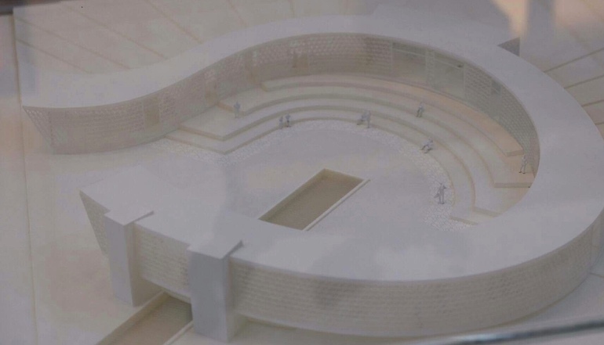
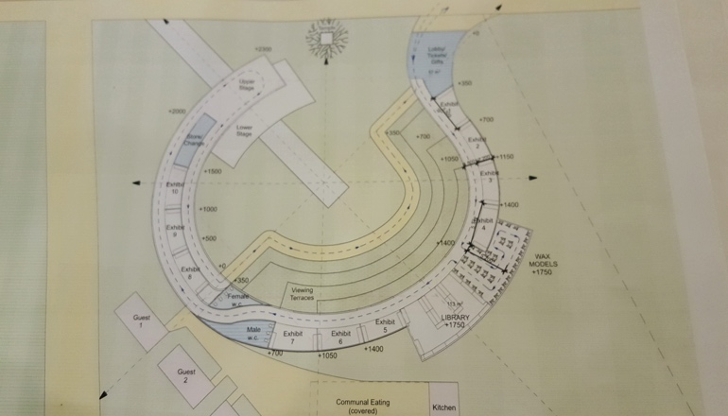

Ngoài ý tưởng hình rồng vươn lên từ ruộng lúa, thân uốn lượn, cuộn mình ôm trọn những di vật, tài liệu liên quan, thông qua 10 phòng trưng bày hiện vật, phát triển theo bố cục cấp tiến sự hình thành của bộ môn cải lương. Và đặc biệt không gian được tạo ra từ dáng rồng ấp trứng đó, là hình dạng đặc trưng của cây đàn Nhị - Loại nhạc cụ truyền thống mang sứ mệnh quan trọng trong việc cầm canh cho âm nhạc cổ truyền Việt nam trong bộ môn nghệ thuật cải lương.

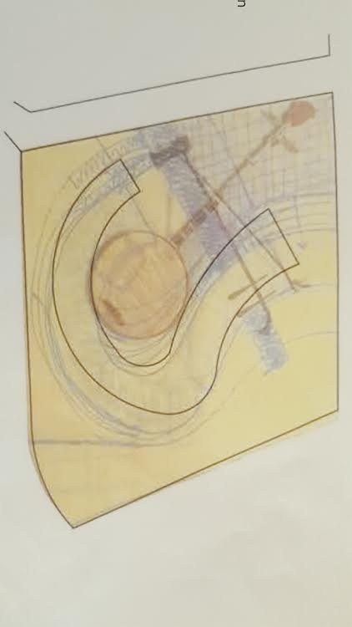

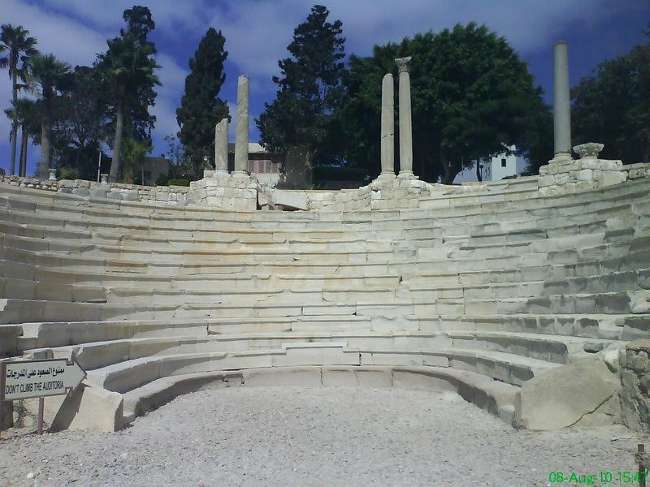
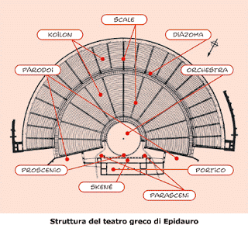
Bên cạnh đó, với đặc điểm của cải lương là : “ Cải cách hát ca theo tiến bộ - Lưu truyền tuồng tích sánh văn minh” nên ít nhiều thu nhận sự ảnh hưởng của nghệ thuật opera cổ điển phương tây, nên trong thiết kế của tòa nhà, các đặc điểm của một nhà hát opera cổ điển cũng được đưa vào một các hợp lý, cụ thể đó là thiết kế một thánh đường sân khấu hiện đại nhưng cổ kính – nơi chỉ có những thành tựu về nghệ thuật biểu diễn của người La Mã cổ đại đã sáng tạo ra. Một sân khấu lộ thiên trong khuôn viên bảo tàng cải lương Việt nam, mang dáng vẻ cứng cáp của đế chế La Mã- thông qua nhà hát Rome hơn 2.000 năm tuổi, nhưng cũng mềm mại như dòng chảy Mekong bởi thiết kế đường nét tre nứa bao bọc bên ngoài. Nơi đây, những nghệ sĩ được rèn luyện kỹ năng thực thụ mới đủ tài năng biểu diễn vì cấu trúc nhà hát này không có hệ thống âm thanh.

Như vậy, tòa nhà bảo tàng là thiết kế của sự định hình từ các yếu tố:
- Dạng uốn lượn của một con rồng vươn lên khỏi ruộng lúa với phần đầu (khu trung tâm của bảo tàng) ngẩng cao lên.
- Các nhạc cụ cải lương truyền thống được đưa vào cảnh quan của Bảo tàng;
- Thiết kế một khán phòng hình bán nguyện ôm quanh sân khấu để khán giả thưởng thức buổi biểu diễn
- Thể hiện sự kết nối đến sông nước và những ngành kỹ nghệ của miền đất Nam Bộ.

Căn cứ theo Bản thiết kế của nhóm GSA, BẢO TÀNG NGHỆ THUẬT CẢI LƯƠNG NAM BỘ được xây dựng đặc biệt với hệ thống bê tông cốt thép kiên cố nhưng bên ngoài được bao bọc bởi chất liệu tre đã qua xử lý, được trăm năm tuổi thọ. Nhằm giữ lại phần nhiệt do ánh nắng truyền từ trên xuống (mà không tỏa ra bên ngoài không gian bảo tàng) đồng thời tạo nên kết cấu và khung cảnh của tòa nhà. Vật liệu tre giúp nâng cao tính thẩm mỹ, tính giản dị mà hấp dẫn, tạo cãm giác gần gũi với công chúng giữa thành đô - một địa điểm du lịch trải nghiệm văn hoá truyền thống mới cho người dân thành phố và cũng là nơi giao thoa văn hoá cùng bạn bè quốc tế!
2. Giới thiệu các khu chức năng của Bảo tàng Nghệ thuật Cải lương Việt Nam
BẢO TÀNG NGHỆ THUẬT CẢI LƯƠNG NAM BỘ là một chuổi trưng bày di, hiện vật theo chiều dài của mình rồng. Đầu rồng là lối đi vào, vào đuôi rồng là cửa đi ra sau khi du khách đã kết thúc một vòng tham quan ( mình rồng).
Quả châu trước miệng rồng là nơi miếu thờ năm vị tiền bối đã có công hoàn thiện bài vọng cổ - Nơi trang nghiêm được đặc trên 3 thân cây si nhiều năm tuổi. Cây càng cao thì miếu cũng cao, như sự ghi ân của hậu sinh dành cho bật tiền bối. Chân dung của họ sẽ được đúc đồng và đặt trong ngôi miếu trên cây này:
- Cao Văn Lầu
- Huỳnh Thủ Trung ( Tư Chơi)
- Lưu Hoài Nghĩa ( Năm Nghĩa)
- Út Trà Ôn
- Trần Tấn Hưng ( Năm Nhỏ)
- Trịnh Thiên Tư
- Mộng Vân

Khi khách vào cổng tham quan, sẽ được tiếp đón bằng không gian ẩm thực dân dã truyền thống của người cổ Việt nam tại sảnh lớn. Sau đó, du khách tha hồ trải nghiệm những thiết kế của từng không gian triển lãm - Nơi lưu giữ những bảo vật, hiện vật của bộ môn nghệ thuật truyền thống nam bộ - Cải lương – từ khai sinh, phát triển và hình thành. Bên cạnh đó, thư viện là mạch cắt mà du khách có thể dừng chân xem lại những bài ca, tuồng cổ được in ấn từ thời xa xưa, hoặc nghe lại những giọng hát đã đi vào thiên cổ được ghi lại trong những thước băng cattset, đĩa than, đĩa đá, đĩa nhựa. Ngoài ra, thư viện còn là nơi cung cấp thơ, ca, tuồng qua hình thức photocopy theo nhu cầu của du khách. Các phòng triển lãm không chỉ là điểm tham quan, giải trí mà còn là nơi dành cho các nhà nghiên cứu và những ai muốn tìm hiểu sâu về bộ môn nghệ thuật dân tộc này.
Chi tiết cụ thể như sau:
2.1 Các phòng triển lãm
Khu vực này gồm 10 phòng triễn lãm được bố trí, sắp xếp theo thứ tự lịch sử hình thành và phát triển của nghệ thuật cải lương. Mỗi phòng triễn lãm có diện tích 2,1m x 2,5m – 10m, không có lối đi trong không gian trưng bày nhằm đảm bảo yêu cầu an ninh, bảo vệ các hiện vật trưng bày và đảm bảo các du khách sẽ có cơ hội trải nghiệm như nhau.
Lối đi bộ một chiều rộng 1.8 m ngang qua các phòng triển lãm, nhằm đảm bảo là không có khu vực nào bị bỏ qua và du khách không cần thiết phải quay đi quay lại.

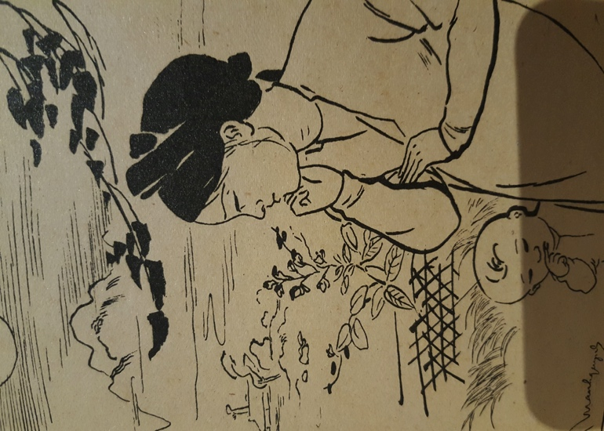
- Phòng triển lãm số 1:
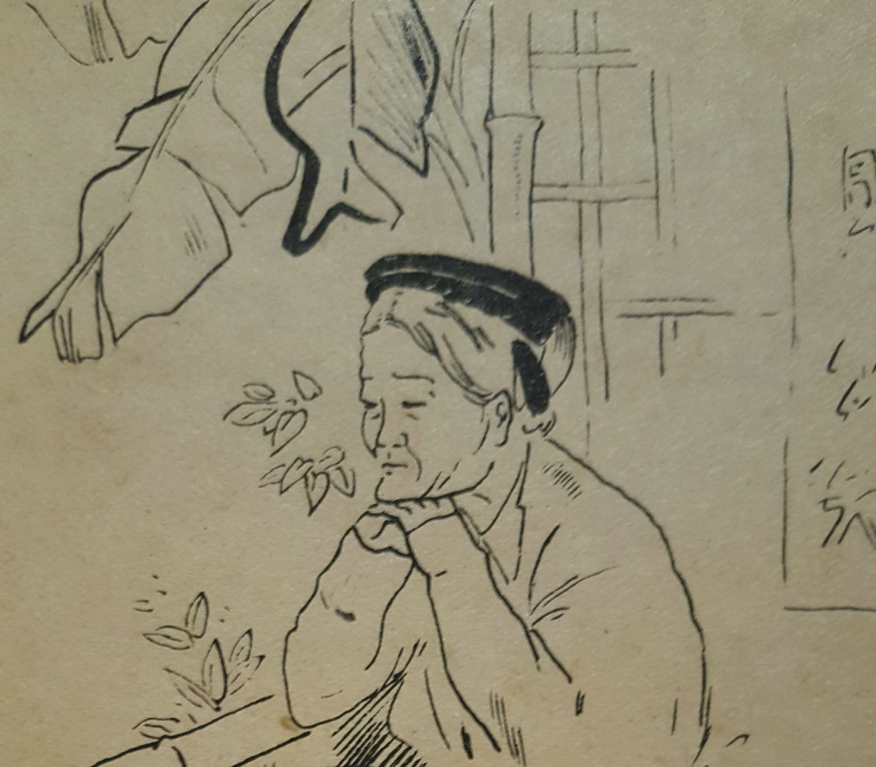
Tái hiện không gian nhà tranh, vách lá, bụi tre, khóm trúc bên cạnh dòng sông và hình ảnh người mẹ Việt nam đong đưa võng ru con.
Theo nghiên cứu, hát ru là nguồn gốc của âm nhạc Việt nam. Do vậy, tại đây du khách sẽ được nghe lại những câu hát ru xa xưa, mà hiện nay chúng ta ít có dịp được nghe hoặc một số bài đã biến mất trong cuộc sống hiện đại hôm nay.
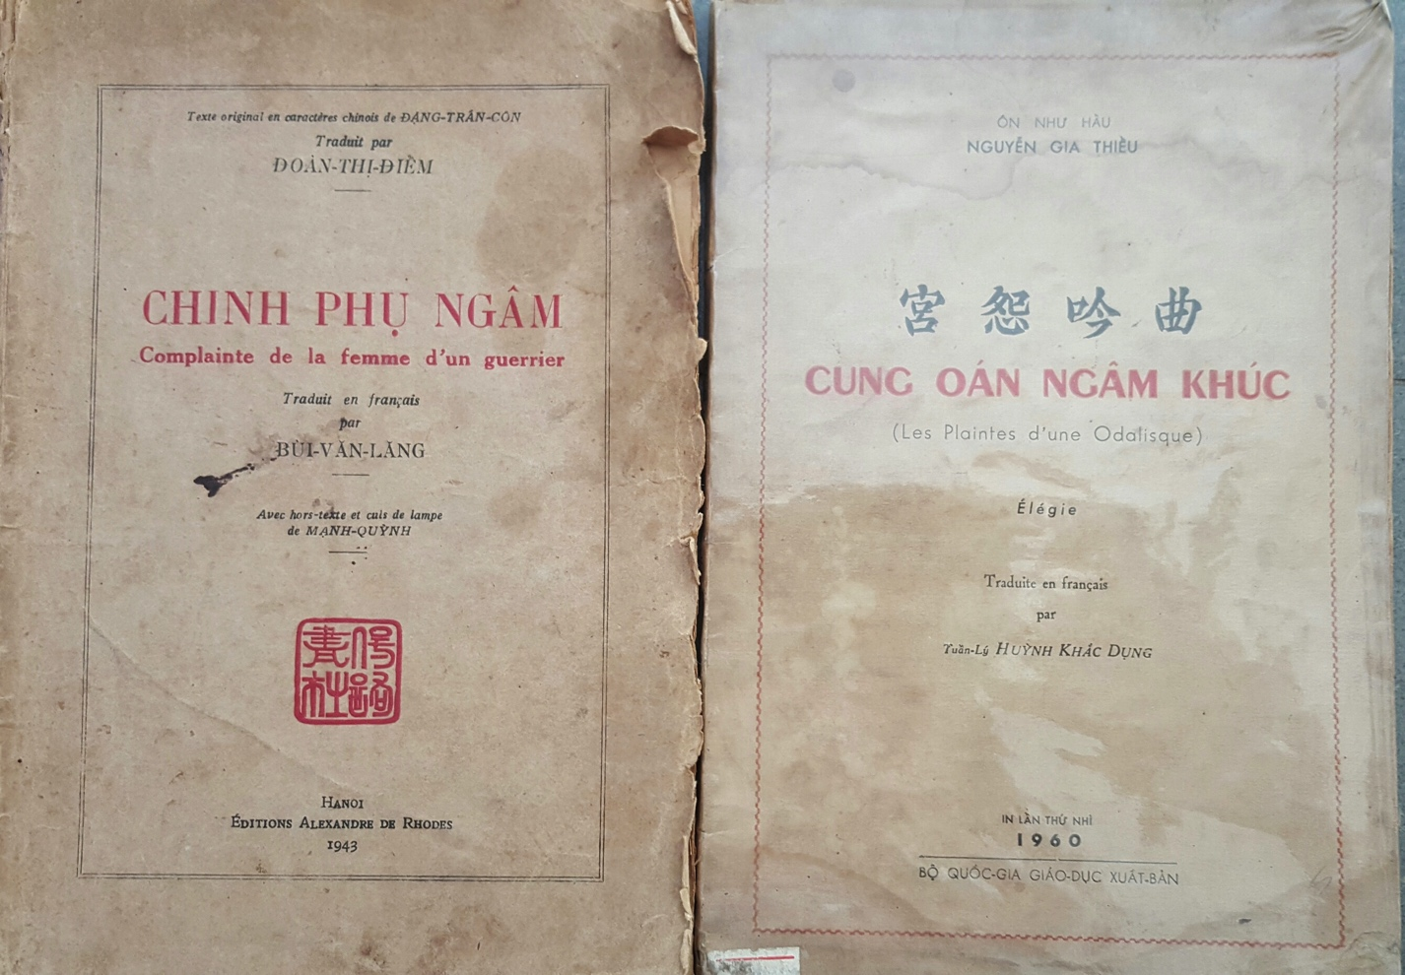
- Phòng triển lãm số 2:

Tái hiện không gian cây đa, bến nước, sân đình với nghệ nhân thổi sáo và cô thôn nữ ngồi trên chiếc chiếu ngâm thơ. Tài liệu thơ cổ dòng Nôm, Hán như: Chinh Phụ Ngâm, Cung Oán Ngâm Khúc, Kiều, Lục Vân Tiên, …vv. Tại đây, du khách sẽ được nghe lại lối ngâm Vân Tiên xa xưa của nghệ nhân Út Trà Ôn.

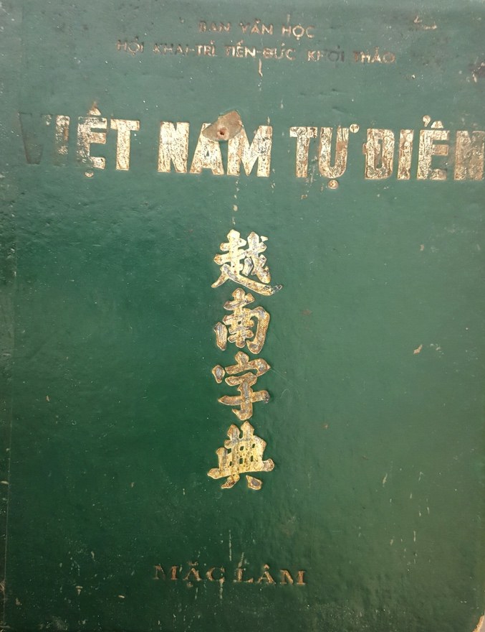
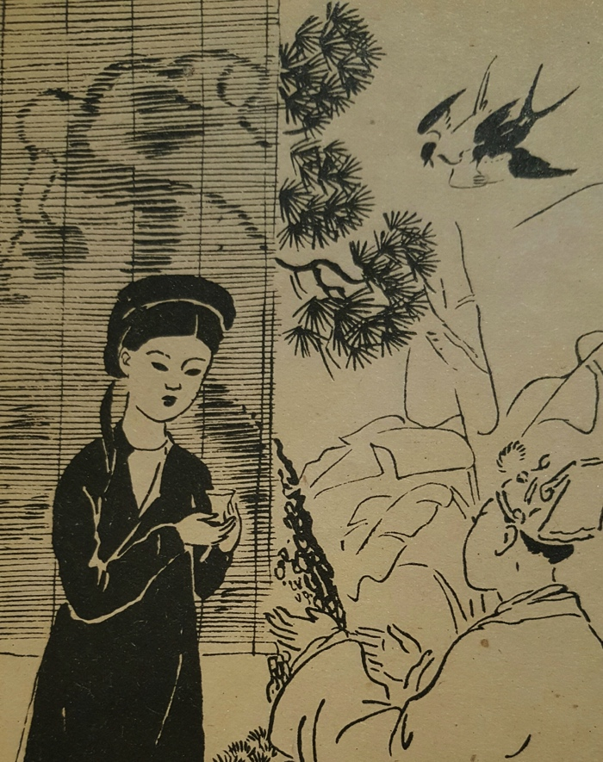
- Phòng triển lãm số 3:

Tái tạo không gian cánh đồng lúa mênh mông đặc trưng của vùng Tây Nam bộ, Giữa bát ngát lúa vàng trỉu hạt trên đồng, từng đôi trai gái vừa vui việc đồng áng, vừa hò vè đối đáp với tiếng chim là nhạc cụ phụ hoạ.
Tại đây, du khách sẽ được nghe lại kho tàng hơn 4.000 câu dân ca, hò vè Việt nam.

- Phòng triển lãm số 4:

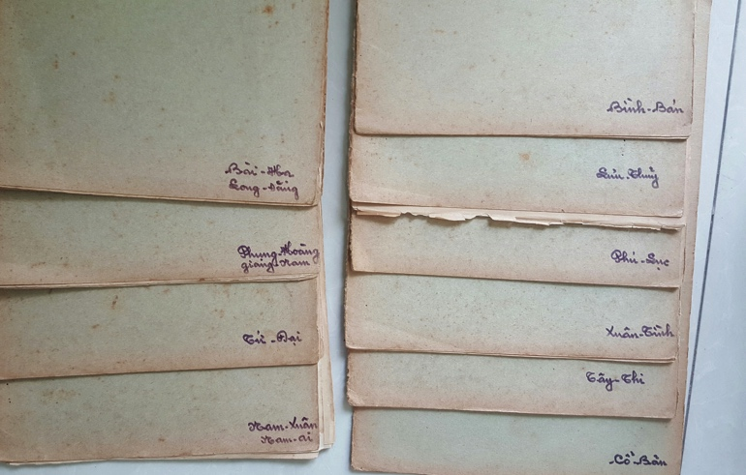
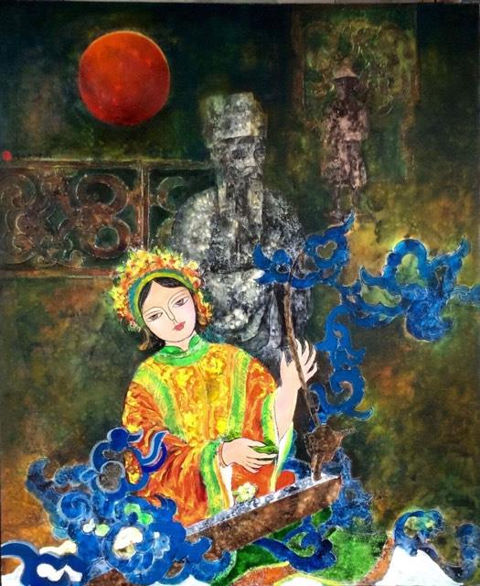
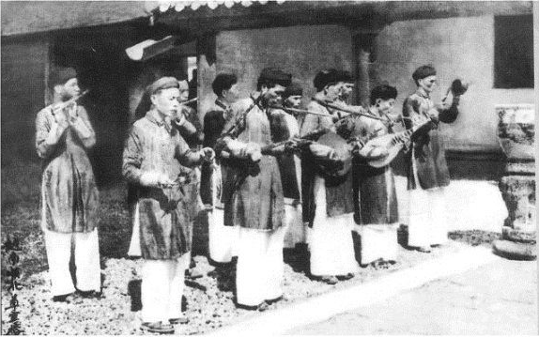

Tại đây, khán giả sẽ được nghe những bài nhạc Lễ như: Ngũ đối hạ, Ngũ đối thượng, Long Đăng, Vạn giá, Mái Ai, Mái chạy....

- Phòng triển lãm số 5:

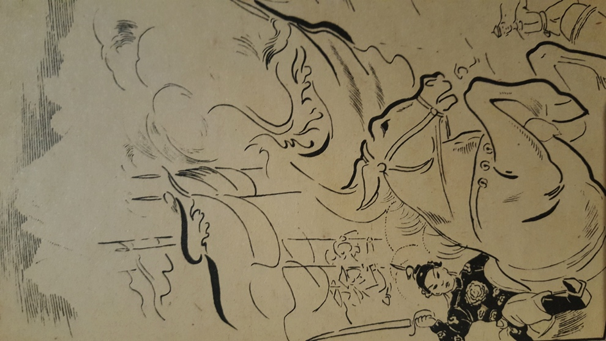

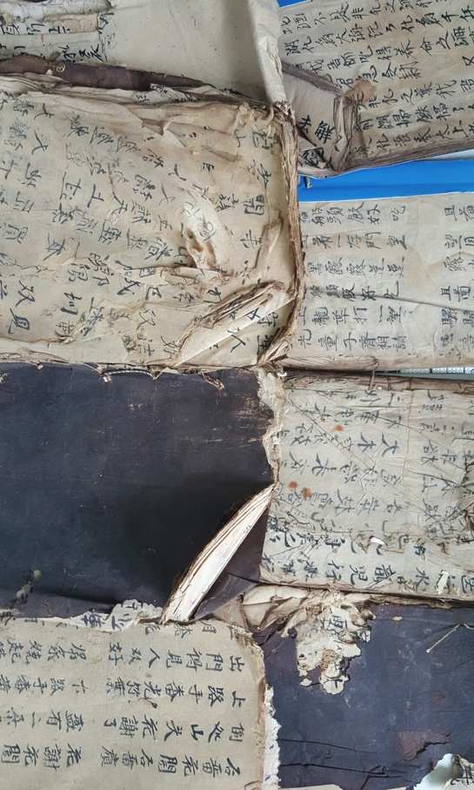

Tái hiện câu chuyện người kép hát Lý Nguyên Cát, đang dạy cho người An Nam nghệ thuật hát bộ qua tích tuồng Vương mẫu hiến đào. Môn nghệ thuật du nhập được Hưng Đạo đại vương Trần Quốc Tuấn phát hiện trong nhóm tù binh của triều đình.
Tại đây, du khách sẽ được nghe lại những bài hát mang giai điệu Quảng có xuất xứ từ đời Hồ, Hán của Trung Quốc như: Tân Xái Phỉ, Xái Phỉ, Dì Phảnh, Cao San Si, Phảnh Phá, Hoàng Mai.....

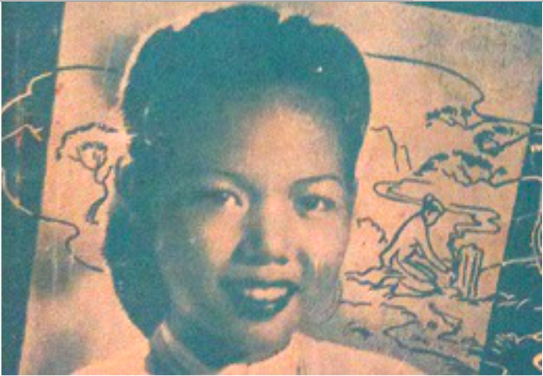
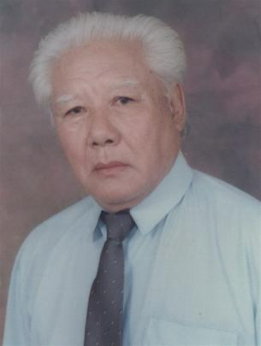
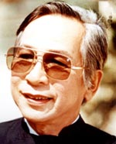
- Phòng triển lãm số 6:
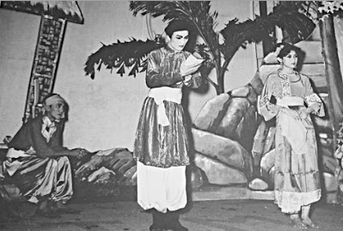

Trưng bày hình ảnh nghệ nhân Ba Đắc, Chín Sớm, Công Thành, Tấn Đạt, Bạch Huệ cùng các nhạc công: Ba Tu, Tư Khị, Năm Vĩnh đang biểu diễn ca ra bộ tại tư gia ông Andrew Thận - Một cậu ấm của một quan chức có tiếng ở Mỹ Tho. ( Ông có công kết hợp ca ra bộ vào tích kịch phương tây – phôi thai cho ca cảnh cải lương)

- Phòng triển lãm số 7:
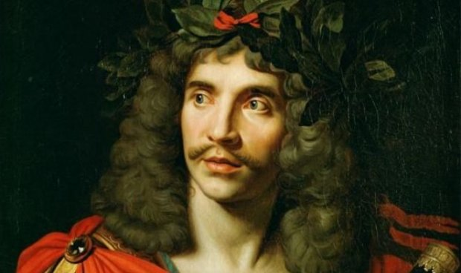

Tái hiện một buổi diễn ca kịch Molier trên sân đất trong lúc chạy giặc.
Khán giả ngồi xem là một tiểu đội lính Tây. Nghệ nhân: Năm Phỉ, Bảy Nam, Thành Châu, Năm Nghĩa, Ba Vân.

- Phòng triển lãm số 8:

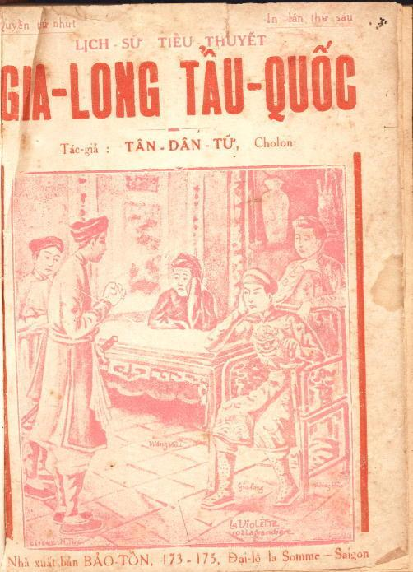

Sân khấu cải lương đầu tiên với tích tuồng “ Gia Long tẩu quốc” - Mô phỏng sân khấu cải lương lúc sơ khai và trưng bày các hình ảnh và hiện vật liên quan.
Tại đây, du khách sẽ được nghe lại tích tuồng này với những nghệ nhân là thế hệ đầu của nghệ thuật cải lương.

- Phòng triển lãm số 9:

Tái hiện lại không gian sân khấu bến Đình – Nghệ sĩ ì ạch khuâng vác vật dụng cá nhân từ tàu lên bến. Công nhân hậu đài vác ván làm sân khấu, tổng hậu chuẩn bị bếp núc.....Mô tả thật cuộc sống cải lương với bầu đoàn thê tử, gạo chợ nước sông, ăn quán ngủ đình; lãng tử chọn kiếp sống rày đây mai đó. Và xung quanh là đông đảo khán giả đang mỗi người một tâm trạng chờ đón.

- Phòng triển lãm số 10 ( chia làm hai sảnh)

+ Sảnh 1:
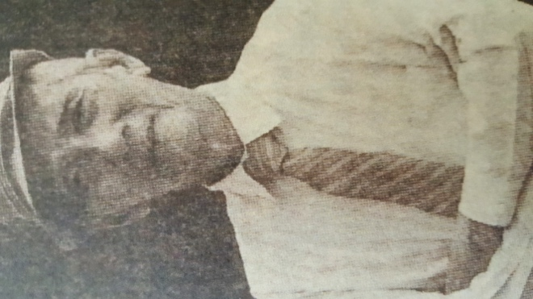
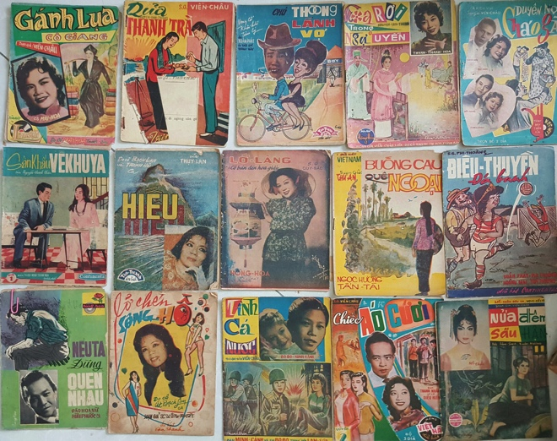
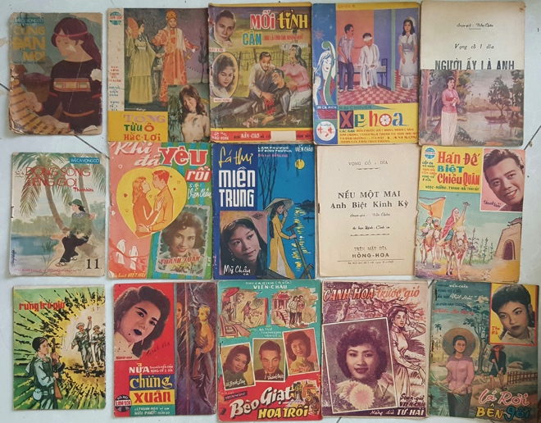

Khu vực trưng bày hiện vật gồm hơn bốn ngàn bài tình ca nhiều thời kỳ bên cánh trái chân dung soạn giả Viễn Châu, và bên cánh phải hơn hai ngàn bài tân cổ giao duyên do ông sáng tác. Ông là một nghệ nhân đa tài; khi viết tuồng nghệ danh của ông là Viễn Châu, khi đàn cho đoàn hát thì nghệ danh của ông là Bảy Bá, và khi viết bài ca, nghệ danh của ông là Mai Thanh Phượng. Và ông cũng là một nhạc sĩ tiên phong trong việc cải cách bộ môn cải lương với sự sáp nhập các tinh hoa của nhiều thể loại âm nhạc, làm phong phú thêm cho bộ môn nghệ thuật này.

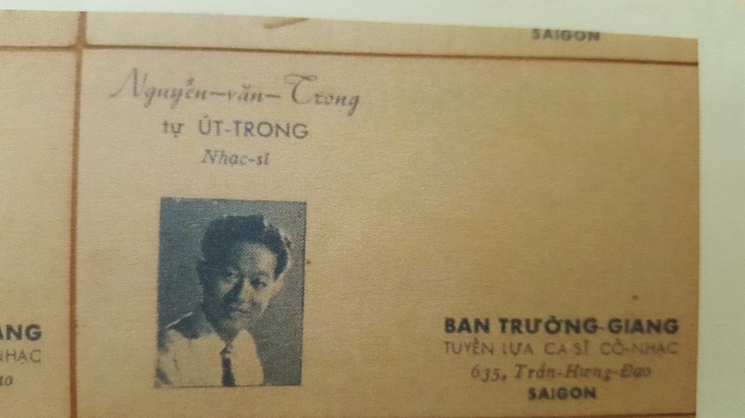
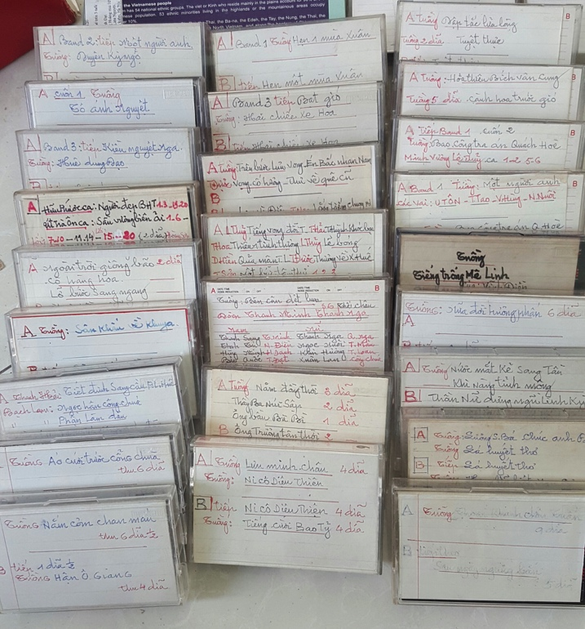
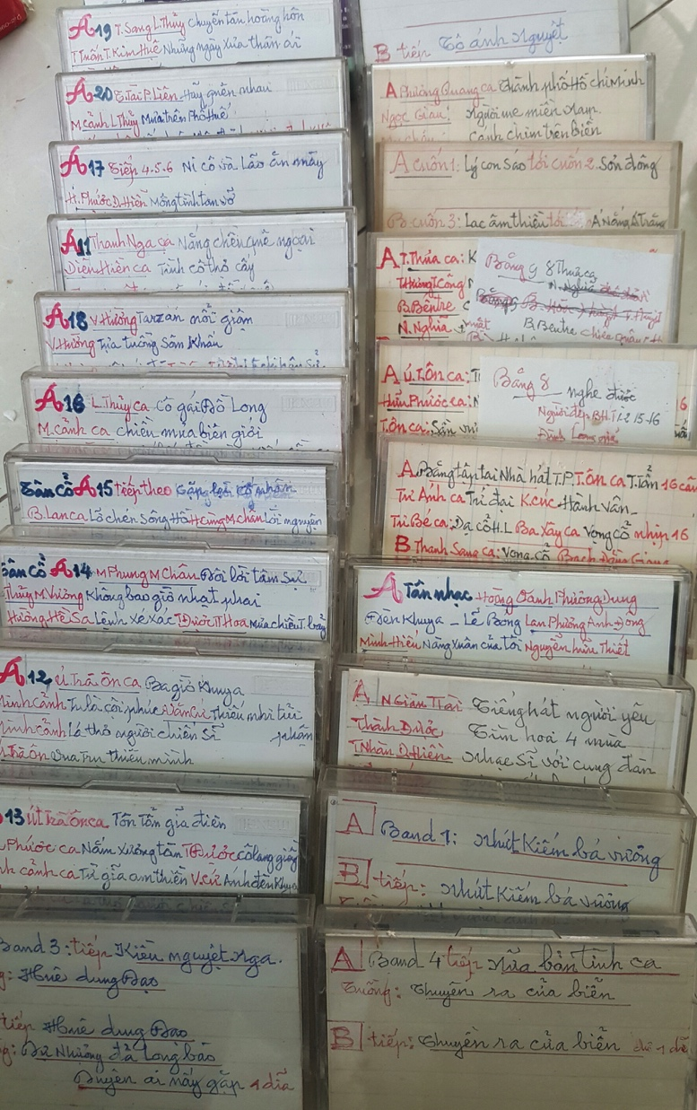
+ Sảnh 2:

Tái tạo chân dung nhạc sĩ Út Trong đang khảy chiếc đàn Nhị.
Xung quanh là chân dung của các thế hệ nghệ sĩ – Người từng là học trò của nhạc sĩ Út Trong như: Thanh Nga, Phượng Liên, Hữu Phước, Thiên Nga, Kim Tử Long, Thuỳ Trang, Linh Huyền......
Là một nhạc sĩ tâm huyết với bộ môn nghệ thuật cải lương - Ngoài công cán đào tạo rất nhiều tên tuổi nghệ sĩ cho bộ môn nghệ thuật này, ông cũng đã cất công nghiên cứu sự tồn vong, thăng trầm của nghệ thuật cải lương qua nhiều thời kỳ bằng cái giá của cả cuộc đời không vợ, không con của mình.

2.2 Khu vực tiếp tân và cửa hàng lưu niệm:
Đây là nơi cung cấp thông tin miễn phí cho du khách tìm hiểu về bảo tàng và bày bán các món đồ lưu niệm có ý nghĩa và liên quan đến nghệ thuật cải lương.
2.3 Khu vực biểu diễn ngoài trời:
Gồm các sàn dốc và hình nhấp nhô tạo nên một khu vực khán đường dạng bậc thang được bố trí giới hạn trong phạm vi cánh đồng lúa.
Khán đường đáp ứng 600 chỗ ngồi và có thể mở rộng.
Các không gian biểu diễn sẽ có một mái che lấy cảm hứng từ Colisseum của Rome, có thể thu gọn lại hoặc mở ra khi cần thiết tùy thuộc vào thời tiết tại thời điểm biểu diễn.
  - Khu vực sân khấu trải nghiệm đa chức năng:
- Chương trình nghệ thuật phục vụ khách du lịch mang tên Hồn Việt – The Soul of Viet nam sẽ được biểu diễn hàng ngày.
- Điểm nổi bật nhất của chuyến tham quan bảo tàng là du khách được trải nghiệm hoá thân vào nhân vật trong một tích tuồng mà mình yêu thích nhất. Có chuyên viên trang điểm và tạo dáng tóc, phục trang, để du khách đuợc ghi lại thời gian tham quan bảo tàng trong thước phim lưu niệm, thậm chí có thể tự biểu diễn Cải lương theo cách của riêng mình.
- Bảo tàng cải lương cũng là lớp học ngoại khoá cho sinh viên, học sinh đến trải nghiệm sân khấu với học đường. Từ đây, sinh viên học sinh có dịp nhìn nhận lại những giá trị đạo đức truyền thống, những thuần phong mỹ tục của con người Việt nam thông qua những tích tuồng đã thăng trầm cùng năm tháng.
- Phòng Karaoke phục vụ nhu cầu thực tập những bài hát xưa với 100 bài ca kinh điển.

  - Bảo tàng tượng sáp:

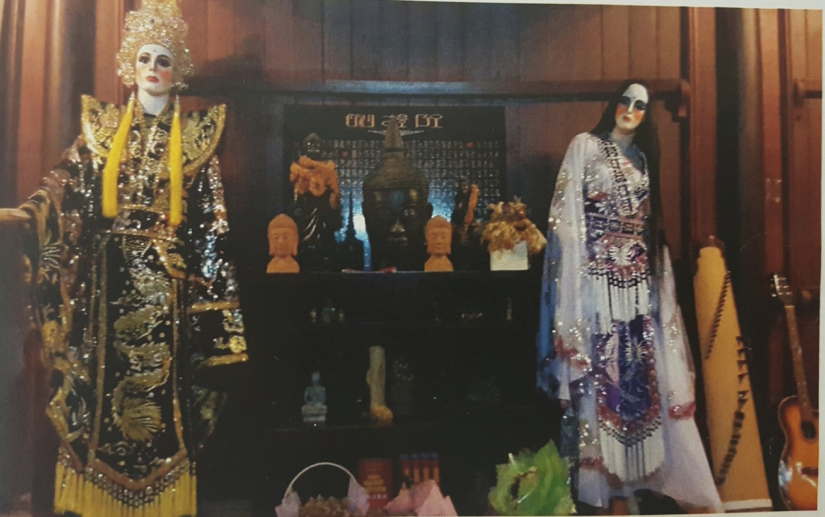
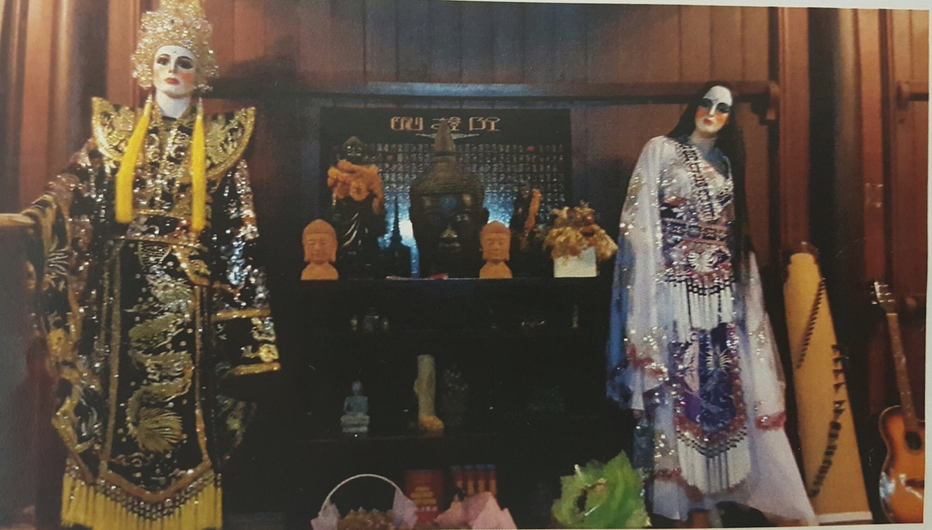
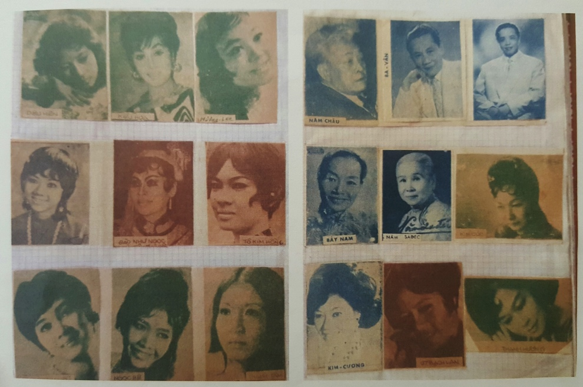
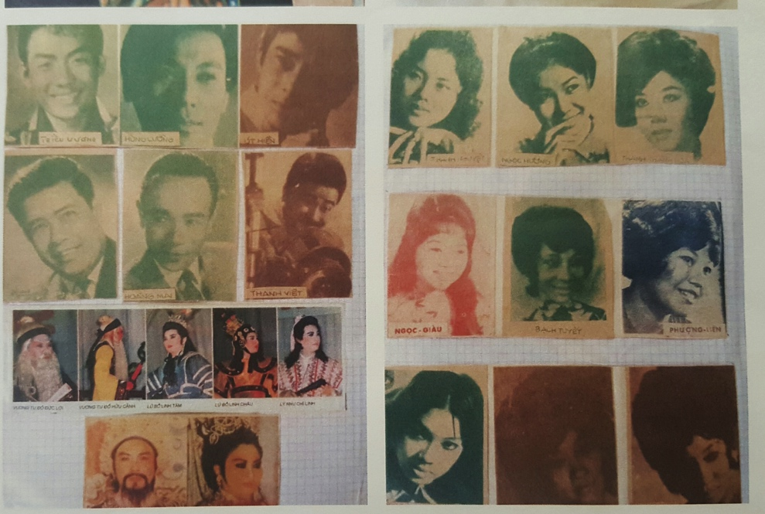
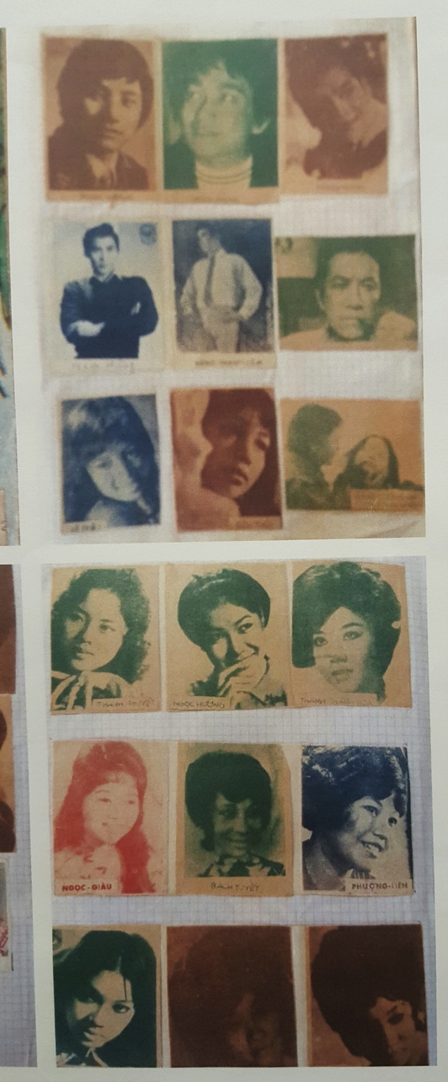
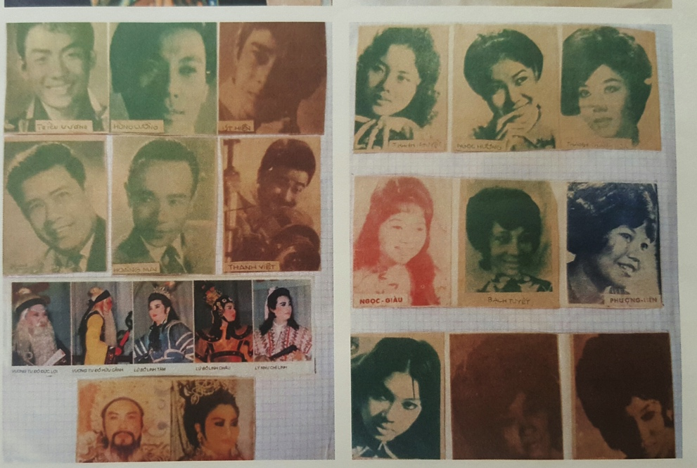

Là khu vực trưng bày- mô phỏng lại những vai diễn để đời của những tên tuổi nghệ sĩ của hơn 80 gánh hát cải lương trước và sau năm 1975 – Những vai diễn đã đi vào lòng công chúng, và làm nên tên tuổi của cải lương như:
Kim Chưởng, Kim Chung, Dạ Lý Hương, Tân Hoa Mai, Thuý Nga, Thanh Minh Thanh Nga, Tân Hương Hoa, Việt Kịch Năm Châu, Đại Ban Sao Mai, Thanh Tao, Việt Hoa, Thăng Long Huỳnh Thái, Mộng Vân, Tiến Hoá, Anh Chiêu Dương, Bích Hợp, Nam Hồng, Thủ Đô, Phước Chung, Trâm Vàng, Tinh Hoa, Hoa Thuỷ Tiên, Kim Sơn, Út Bạch Lan – Thành Được, Hương Miền Nam Kiên Giang, Hương Mùa Thu, Trăng Mùa Thu, Hà Triều, Tấn Tài – Thành Được, Hùng Cường – Bạch Tuyết, Hoa Anh Đào, Thái Dương, Việt Nam, Tiếng Hát Dân Tộc, Trúc Giang, Sài Gòn 1, Sài Gòn 2, Sài Gòn 3, Văn Công Thành Phố, An Giang Khánh Hồng, Huỳnh Long, Minh Tơ, Thanh Nga, Tháp Mười, Đồng Tháp, Tiền Giang, Long An, Hậu Giang, Trần Hữu Trang 1, Trần Hữu Trang 2, Trần Hữu Trang 3, Minh Tơ, Huỳnh Long, Văn Công Đồng Tháp, Bến Tre, Tuổi Trẻ Sở Thương Nghiệp, Du sy Ca, Hương Sỹ Nhân, Hoa Lệ, Hương Tràm, Nhạn Trắng, Tiếng Ca Sông Hậu, Vàm Cỏ, Sông Hàn, Nhạn Trắng, Tinh Hoa Vũng Tàu, Hương Bưởi, Sông Bé 1, Sông Bé 2, Tiếng Ca Sông Cửu, Cần Thơ ( Còn một tên khác......), Đồng Nai, Cao Văn Lầu, Kiên Giang, Hoa Thế Hệ, Tiếng Hát Vương Linh, Minh Cảnh, Kim Thoa, Phương Dung – Quốc Trầm, Dương Thanh – Lan Chi, Đồng Ấu Bạch Long......
Tại đây, du khách có thể được chiêm ngưỡng và chụp hình cùng những thần tượng của mình. Đặc biệt hơn, du khách được trải nghiệm cãm giác lạc vào thời cổ xa xưa, và rồi.....được gặp lại tiền nhân của chính mình!

2.6 Khu lưu trú, học tập:
Dịch vụ cung cấp chỗ ở để du khách có thể lưu lại và đắm chìm nghiên cứu trong không gian văn hóa và nghệ thuật cải lương. Bằng mô hình nhà rông trong khuôn viên bảo tàng với sức chứa từ 2 đến 16 người để phục vụ cho nhu cầu ở lại của du khách.

  - Thư viện:
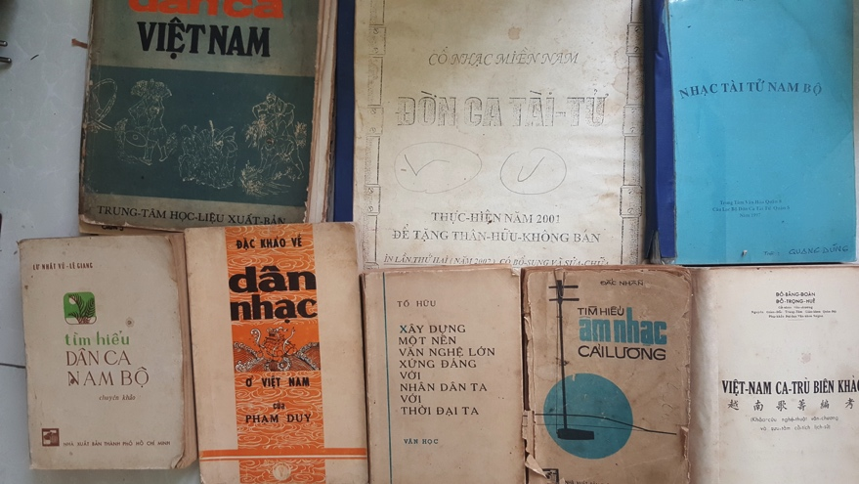
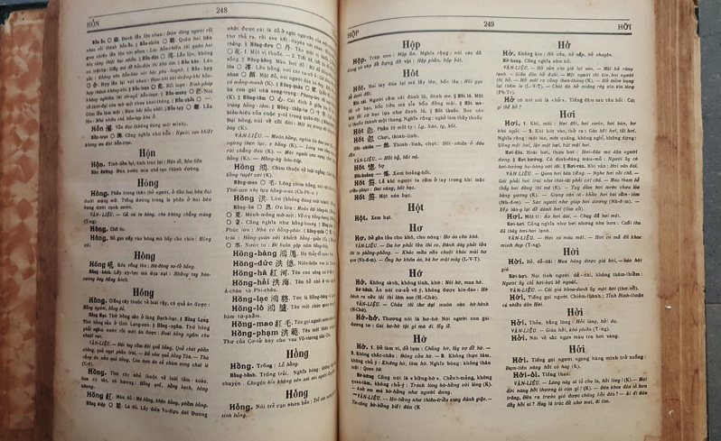

Là nơi phục vụ nhu cầu nghe, nhìn, đọc của du khách là sinh viên học sinh và các nhà nghiên cứu tìm hiểu về kho tàng dân ca và nhạc cổ truyền của âm nhạc Việt Nam nói chung và phát triển nghệ thuật cải lương nói riêng. Đặc biệt nơi đây còn lưu lại quyển tự điển Hán – Việt gần 100 năm cho người nghiên cứu tra tìm nhũng từ vựng đầy chất Nôm, mà ngày nay gần như ít ngừơi biết tới.
Vị trí của thư viện được đặt tại trung tâm của khu vực khán giả, từ đó có thể nhìn đến khu vực sân khấu, nhằm khơi nguồn hứng khởi cho người học ở trong thư viện.

- GIỚI THIỆU TÁC GIẢ DỰ ÁN VÀ NHÀ ĐẦU TƯ
1. Về tác giả Dự án:
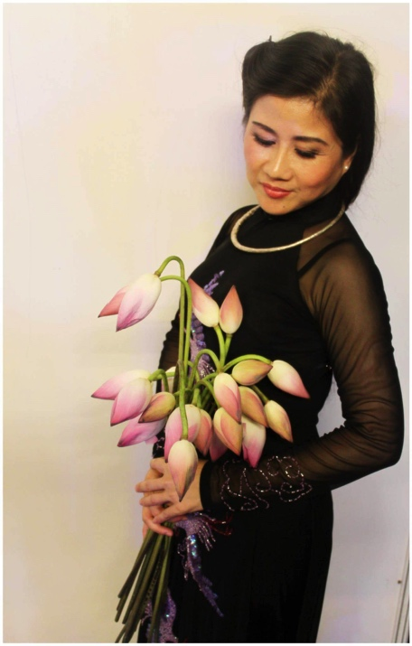
Tác giả Nguyễn Thị Ngọc Huyền (Nghệ danh: Linh Huyền) sinh năm 1970 tại Sài Gòn, theo học ca cổ với thầy Út từ năm 11 tuổi đến 18 tuổi. Linh Huyền là nghệ sĩ Cải lương, kịch nói, hài; là nhà soạn giả nhiều chương trình sân khấu Việt Nam.
Năm 1989, đang là sinh viên năm thứ nhất Khoa Nữ công gia chánh trường Đại học sư phạm kỹ thuật Linh Huyền tham gia các cuộc thi hát của Thành phố Hồ Chí Minh và đoạt những giải thưởng:
- Huy Chương Bạc “Giọng ca Cải lương 1989”
- Giải A “ Liên hoan dân ca và hát ru Nam bộ 1989”.

1989 - 1990: Linh Huyền được trường Nghệ Thuật Sân khấu II mời học đặc cách năm thứ 3 của lớp đào tạo diễn viên Cải lương hệ trung cấp.
Năm 1990 ra trường và công tác tại các đoàn sau:
1990-1991: Đoàn Cải lương Tuổi Trẻ - Sở Thương nghiệp Thành Phố HCM.
1991 – 1995: Đoàn Văn Công Đồng Tháp.
1995 – 1997: Đoàn Cải lương Trần Hữu Trang I
1997 – 1999: Sân khấu kịch Idecaf
1999 - 2001: Hoạt động tự do trên nhiều sân khấu hài kịch Thành phố Hồ Chí Minh
2001: Linh Huyền được NSND Viễn Châu nhận làm học trò, truyền nghề viết kịch bản cho lĩnh vực sân khấu Cải lương.
Linh Huyền là tác giả của hơn 100 kịch bản gồm: vở Cải lương, kịch dài, kịch ngắn, kịch hài, film nhựa và nhiều bài ca cổ, được quay hình và phát sóng trên các kênh truyền hình quốc gia VTV, HTV, VTV Cần Thơ, như:
A- Vở Cải lương:
- Táo Năm Châu - ( HTV7 – 2005)
- Thiên Vọng Kính ( HTV7 – 2006)
- Trạng Trình - Nguyễn Bỉnh Khiêm” ( HTV7 – 2007)
- Nữ Sĩ Sương Nguyệt Anh ( HTV7 – 2008)
- Báo Động Đỏ ( VTV Cần Thơ – 2009)
- Cô Ba Định ( Bến Tre – 2010)
- Bà Chúa Thơ Nôm ( HTV7 – 2011)
- ……..
B- Kịch dài:
- Một ông hai bà ( Sân Khấu vàng - Nhà hát Trần Hữu Trang 2010)
- Tứ đổ tường ( Hãng Phim Trẻ - 2003 )
- Nợ ơi khổ lắm! ( Đài Bình Thuận – 2012)
- …..

C- Kịch ngắn:
- Đám cưới tập thể. ( VTV4 – 2006)
- Nhân quả côn bằng. (Diệu Âm Hoằng Pháp lI - 2011)
- Thập nhị nhâng duyên. (Diệu Âm Hoằng Pháp II – 2012)
- Mồ chôn xác thú. ( Diệu Âm Hoằng Pháp III- 2013)
- Chọn nghề cho con. ( Đài truyền hình Đồng Nai 2001)
- Về quê cưới vợ. ( Đài truyền hình Sóc Trăng 2012)
- ……

D- Kịch hài:
- Tối lửa tắt đèn. ( VTV1 – 2007)
- Đòi nợ ăn tết. ( Đài truyền hình Tây Ninh 2008)
- Chúc ba má hạnh phúc.( VTV4 – 2009)
- Mười hai con giáp. ( Đài truyền hình Đồng Tháp 2010)
- Nhân Chi Sơ ( Trung tâm băng đĩa Bến Thành)
- Hai lúa mắt xanh. ( Trung tâm băng đĩa Bến Thành)
- ………

E- Ca cổ:
- Trái tim vô tội ( NSUT Thanh Ngân hát trên đài PTTH Long An 2011)
- Cung đàn lổi nhịp. ( NSND Ngọc Giàu hát trên đài Bình Dương – 2012)
- Em Là ai?
- Làm Theo lời bác.
- Chuyện tình dưới mưa.
- Anh Ba Hưng.
- ……

Những giải thưởng nhà nước Linh Huyển đạt được:

- HCV “ Hội diễn sân khấu mùa thu 1993”
- HCB “ Hội diễn sân khấu chuyên nghiệp toàn quốc 1995”
- HCV “Liên hoan truyền hình toàn quốc 2008”
- HCV “ Liên hoan sân khấu chuyên nghiệp toàn quốc 2015”.
- HCB “ Giọng ca cải lương 1989”
- HCV “ Liên hoan tiếng hát Ru 1989”

Những vai diễn của Linh Huyển được khán giả mến mộ:

- Dương Quý Phi (Với NSUT Thanh Sang)
- Quỳnh Nga – Bên Cầu Dệt Lụa ( Với NSUT Thanh Sang)
- Trưng Trắc – Tiếng Trống Mê Linh ( Với NSUT Thanh Sang)
- Én - Vợ Thằng Đậu ( Với NSUT Kim Tử Long; NSUT Thanh Nguyệt)
- A Sương – Vụ Án Mã Ngưu (Với NSUT Thanh Điền)
- Ba – Mẹ Yêu ( NS Hồng Nga)
- Lài – Ai Sợ Ai ( Với NSUT Bảo Quốc, Tấn Beo, Hồng Tơ)
- Thị - Hồn Trương Ba, da hàng thịt ( Với NSUT Tấn Giao)
- Thu – Tướng Cướp Bạch Hải Đường ( Với NSUT Thanh Ngân)
- Nô – Chất Ngọc Không Tan ( Với NSUT Phương Hồng Thuỷ)

Những Album được phát hành:

- Mẹ là biển cả ( CD - Đài PTTH Tây Ninh - 2005)
- Nước Chảy Về Đâu? ( CD - Trung tâm băng đĩa Lạc Hồng)
- Năm Tháng Không Phai ( CD - Trung tâm băng đĩa Lạc Hồng)

Linh Huyền còn là đạo diễn, nhà tổ chức biểu diễn nhiều chương trình cải lương, tạp kỹ tại Nhà Hát lớn TP Hồ Chí Minh, rạp Kim Châu, rạp Công Nhân dựng các vở mang đậm chất sử Việt như: “Tiểu anh hùng Nam quốc”; “ Chất Ngọc không tan”; “ Bà chúa thơ Nôm”; “ Trúng độc đắc”. Đặc biệt vở Bà Chúa Thơ Nôm nay đã được phụ đề bằng tiếng Anh, phát hành rộng rãi ra thế giới!
Năm 2011 - đến nay: Linh Huyền xây dựng kịch bản:” Hồn Việt – The Soul of Việt Nam”- Một chuổi nghệ thuật truyền thống Việt Nam từ Hát Xẩm, Chầu Văn, Cải lương, cho đến môn võ thuật Vovinam, nghệ thuật nặn tò he, cùng những tiếng rao hàng trên đường phố được đan xen nhẹ nhàng vơi tiếng độc tấu của nhạc cụ Bầu, Đàn Đá, T’rưng, Sáo….làm nên bản nhạc kịch thể hiên văn hoá Việt theo chiều Nam tiến, hấp dẫn phục vụ khách du lịch. “Hồn Việt – The Soul of Vietnam” đã toả sáng trên Nhà hát lớn Thành Phố Hồ Chí Minh và Nhà hát lớn Hà Nội và đã thật sự chinh phục trái tim của những du khách khắp năm châu. Chương trình “ Hồn Việt – The Soul of Vietnam” được trang du lịch danh tiếng Tripadvisor của Mỹ, bình chọn là “ Điểm đến văn hoá hấp dẫn nhất trong số 76 điểm đến hấp dẫn tại Thành phố Hồ Chí Minh.” (Báo Công An và Thanh Niên).

2. Giới thiệu về chủ đầu tư - Công ty Cổ phần Nghệ sĩ Mê Kong:
Chủ đầu tư Dự án - BẢO TÀNG NGHỆ THUẬT CẢI LƯƠNG NAM BỘ là Công ty Cổ phần Nghệ sĩ Mê Kong, địa chỉ: 8A/9C1 đường Thái Văn Lung, Phường Bến Thành, Quận 1, TP. Hồ Chí Minh theo theo Giấy chứng nhận đăng ký doanh Nghiệp với mã số doanh nghiệp 0305486472;
Tên giao dịch: Mekong Artists.
Mekong Artirts được thành lập và hoạt động từ 2008 dưới hình thức công ty TNHH một thành viên do Linh Huyền thành lập.
Tháng 3 năm 2009, Mekong Artists thành lập và đưa vào hoạt động trường nghệ thuật Mekong Artist.
Năm 2014: Công ty TNHH một thành viên Nghệ sĩ Mê Kong được chuyển đổi thành Công ty Cổ phần Nghệ sĩ Mê Kong với sự tham gia của chồng Linh Huyền – Richard William di San Marzano ( Hoạ Sĩ) và Martin John Exelby ( Kiểm toán)
Vốn điều lệ của công ty: 5 tỉ đồng.
Công ty Cổ phần Nghệ sĩ Mê Kong có các chức năng kinh doanh sau:
- Bán lẻ tranh, ảnh và các tác phẩm nghệ thuật khác (trừ đồ cổ);
- Giáo dục văn hóa nghệ thuật (trừ kinh doanh vũ trường, quán bar);
- Hoạt động sáng tác nghệ thuật và giải trí, cụ thể hoạt động sáng tác các tác phẩm nghệ thuật; viết kịch bản; tổ chức biểu diễn nghệ thuật chuyên nghiệp (trừ kinh doanh vũ trường, phòng trà ca nhạc và không hoạt động tại trụ sở);
- Quảng cáo , cụ thể kinh doanh dịch vụ quảng cáo thương mại;
- tổ chức giới thiệu và xúc tiến thương mại, cụ thể tổ chức hội nghị, hội thảo
- Bán lẻ quần áo trong các cửa hàng chuyên doanh.
Mô hình tổ chức của Công ty Cổ phần Nghệ sĩ Mê Kong:
Mekong Artists hoạt động theo mô hình công ty cổ phần.
Cơ cấu nhân sự và lao động của Mekong Artists:
- Hội đồng quản trị
- Ban giám đốc
- Đội ngũ nhân viên:

Đánh giá về năng lực quản trị điều hành của Ban Lãnh đạo Công ty Cổ phần Nghệ sĩ Mê Kong:
- Chủ tịch hội đồng quản trị là bà Nguyễn Thị Ngọc Huyền đã tốt nghiệp khoá Lý luận và phê bình văn học và là hội viên Hội Tác giả của Hội Sân Khấu và đã hoạt động liên tục trong lĩnh vực nghệ thuật biểu diễn trong nhiều năm.
Bà Nguyễn Thị Ngọc Huyền – Nghệ danh Linh Huyền cũng đã nhận được nhiều giải thưởng có giá trị của nước CHXHCN Việt Nam.
- Tổng giám đốc: Nguyễn Thị Ngọc Huyền (Linh Huyền), tác giả Dự án là ca sỹ, nghệ sỹ, đạo diễn, nhà viết kịch hoạt động liên tục trong lĩnh vực nghệ thuật cải lương trong nhiều năm; người đã nhận được nhiều giải thưởng có giá trị như đã nêu ở mục trên.
Về năng lực quản trị tài chính và điều hành doanh nghiệp:
Với sự lãnh đạo của Ban Lãnh đạo Công ty Cổ phần Nghệ sĩ Mê Kong nói trên Bảo tàng Cải lương Việt Nam sẽ hoạt động đúng như thiết kế.

Hoạt động của Công ty Cổ phần Nghệ sĩ Mê Kong (Mekong Artists):
Từ khi thành thành lập cho đến nay, Mekong Artirts đã tổ chức biểu diễn, sáng tác, tổ chức cuộc thi văn hoá nghệ thuật và đào tạo diễn viên Cải lương chuyên nghiệp với những kết quả như sau.
• Tổ chức Cuộc thi:
Từ năm 2011- 2015: tổ chức hai năm một lần Giải thưởng mang tên: “The Dogma Prize” - Giải thưởng chân dung tự hoạ trên phạm vi cả nước đã góp phần làm háo hức, phấn khởi và truyền cãm hứng sâu sắc cho nghệ sĩ thuộc lĩnh vực nghệ thuật thị giác Việt nam.
• Triển lãm:
2014: Một khí thế Cách Mạng – Tranh cổ động tại Bảo tàng Mỹ Thuật Việt Nam
2015: Một khí thế Cách Mạng. – Tranh cổ động tại Bảo tàng Mỹ Thuật Thành phố Hồ Chí Minh
2015: Thiên Địa Nhân – Tranh sơn mài - Hoạ sĩ Trương Bé tại Bảo tàng mỹ Thuật Thành phố Hồ Chí Minh
2016: Thiên Địa Nhân – Tranh sơn mai – Hoạ Sĩ Trương Bé tại Bảo tàng Mỹ Thuật Việt nam.
2017: Chân Dung Phụ nữ Việt nam trong chiến tranh – Tranh ký hoạ chiến trường của những tên tuổi hoạ sĩ lớn của Việt nam tại Bảo tàng Mỹ Thuật Việt nam.
- Phát hành những ấn phẩm:
2015: - Trang sử vàng Điện Biên – Phạm Thanh Tâm (Kỷ niệm 60 năm chiến thắng Điên Biên Phủ)
- Tiến về Sài Gòn.- Phạm Thanh Tâm. ( Kỷ niệm 40 năm Giải phóng Sài Gòn)
- Khi bức màn nhung khép lại – Trần Hà.
- Tổ chức biểu diễn:

- Chương trình cải lương học đường chủ nhật hàng tuần: Tiểu anh hùng Nam quốc tại rạp Kim Châu từ 2012
- Bà chúa thơ Nôm thứ bảy hang tuần tại Nhà hát lớn 2013 và rạp Kim Châu 2014.
- Chương trình ca múa nhạc kịch: “ Sắc âm hoà nhịp hùng ca” vào tối 30/04/2015 tại Nhà hát Hoà Bình, được trực tiếp phát sóng trên kênh HTV1.
- Vào mỗi 15 và 23 hàng tháng từ Năm 2011 - 2016: Chương trình “Hồn Việt – The Soul of Vietnam” đã toả sáng trên Nhà hát lớn Thành Phố Hồ Chí Minh và Nhà hát lớn Hà Nội, rạp Công Nhân và đã thật sự chinh phục trái tim của khách du lịch khắp năm châu.
- 2017: Xây dựng Bảo tàng Nghệ thuật Cải lương Nam Bộ toạ lạc trên diện tích 5.000 m2 gần trung tâm thành phố.

Đánh giá hoạt động kinh doanh của nhà đầu tư
Thông tin chung:
Tình hình sản xuất kinh doanh
- Đánh giá năng lực sản xuất
- Đánh giá khả năng các yếu tố đầu vào.
- Đánh giá phương thức tiêu thụ và mạng lưới phân phối.
- Đánh giá, phân tích về doanh thu.
- Đánh giá về khả năng xuất khẩu sản phẩm văn hóa của Nhà Đầu tư ra nước ngoài.

- THÀNH LẬP CÁC UỶ BAN VẬN HÀNH XÂY DỰNG BẢO TÀNG.
- UỶ BAN NHÂN SỰ:
Ông Phan VănTiến- Cục phó Cục Mỹ Thuật và Nhiếp ảnh Việt Nam, chịu trách nhiệm:
- Giám tuyển nhân sự có kinh nghiệm trong nghiệp vụ để vận hành bảo tàng gồm:
- Giám đốc điều hành( Mỹ Thuật)
- Giám đốc điều hành (Nghệ thuật)
- Giám đốc kinh doanh

- UỶ BAN VẬN ĐỘNG QUYÊN GÓP HIỆN VẬT
Bà Lê Tú Cẩm – Chủ tịch Hội Di Sản Văn Hoá Tp, HCM, chịu trách nhiệm:
Giám tuyển cộng sự có chuyên môn trong nghiệp vụ bảo tàng để tạo địa điểm tốt, nhằm tiếp nhận di vật, hiện vật cải lương còn lưu giữ trong nhân dân.
- UỶ BAN VẬN ĐỘNG QUYÊN GÓP TÀI CHÁNH
Bà Nguyễn Thị Ngọc Huyền – Nguyên TGĐ Công ty CP Nghệ sĩ Mekong, chịu trách nhiệm:
- Lập “quỹ xây dựng bảo tàng cải lương”
- Viết kịch bản và tổ chức chương trình biểu diễn gây quỹ trong và ngoài nước.
- Giám tuyển thư ký có chuyên môn tài chánh, để lưu lại danh sách quyên góp một cách rỏ ràng, minh bạch.
- UỶ BAN THIẾT KẾ TRƯNG BÀY MỸ THUẬT
Ông Phan Văn Tiến – Nhà điêu khắc: Tạo mẫu tượng đồng và tượng sáp.
Ông Trịnh Thiên Tài – Hoạ sĩ thiết kế sân khấu: Mô phỏng, tái hiện không gian nhà trưng bày.
Bà Bo Bo Hoàng – Nghệ sĩ: Thiết kế và thực hiện mẫu râu, tóc cho nhân vật tượng sáp.
Ông Tuấn Tu – Nghệ sĩ: Thiết kế và thực hiện mẫu đạo cụ cho nhân vật tượng sáp.
Ông Công Minh – Nghệ sĩ: Thiết kế và thực hiện mẫu trang phục cho nhân vật tượng sáp.

V- ĐÁNH GIÁ TÍNH KINH TẾ CỦA DỰ ÁN “BẢO TÀNG NGHỆ THUẬT CẢI LƯƠNG NAM BỘ”
1. Tóm tắt thông tin cơ bản về dự án Bảo Tàng Nghệ Thuật Cải Lương Nam Bộ
- Tên dự án: BẢO TÀNG NGHỆ THUẬT CẢI LƯƠNG NAM BỘ
- Địa điểm đầu tư: gần khu trung tâm thành phố Hồ Chí Minh.
- Tổng mức đầu tư: = 100.000.000.000
Trong đó:
Vốn cố định từ quỹ đất = 25.000.000.000 đ

Vốn xây dựng và trưng bày = 75.000.000.000 đ

Trong đó:
- Vốn xây dựng cơ bản = 45.000.000.000 đ
- Thiết bị lấp đặt trưng bày = 15.000.000.000 đ
- Tạo hình mỹ thuật = 15.000.000.000 đ

Trong đó:
- Vốn tự có tham gia : chiếm tỷ lệ 25% Vốn đầu tư.
- Vốn vay Ngân hàng : chiếm tỷ lệ 75 % Vốn đầu tư.
Dự kiến thời gian hoàn vốn: 10 năm.
Dự kiến mức lợi nhuận đạt được của dự án: 300.000.000vnd/ tháng
2. Đề nghị vay vốn của Khách hàng
- Tổng trị giá đề nghị vay : 75.000.000.000 đ
- Mục đích : Xây dựng cơ bản và tạo hình mỹ thuật.
- Lãi suất : Kích cầu ( o%)
- Thời hạn vay : _10 năm___________________
- Nguồn trả nợ : Quyên góp từ nguồn quỹ xây dựng bảo tàng.
- Tài sản đảm bảo: :Quỹ đất và nguồn di vật, hiện vật.

3. Phân tích tình hình tài chính của Nhà Đầu tư:
Lưu ý phần này cần cung cấp thông tin dựa trên Báo cáo tài chính gần nhất, bao gồm: Bảng cân đối kế toán, Báo cáo kết quả kinh doanh, Thuyết minh báo cáo tài chính (bắt buộc), Báo cáo lưu chuyển tiền tệ và một số nguồn thông tin khác như: Số lượng lao động, Bảng thanh toán lương/ nhân công.
- Báo cáo của phần này nhằm minh chứng đề xuất vay tín dụng đảm bảo khả năng trả nợ cho ngân hàng thông qua các số liệu chính xác của các chỉ tiêu trong báo cáo tài chính và giúp cho cán bộ thẩm định của ngân hàng tin tưởng các con số, các mối liên hệ giữa các tỷ số tính toán được và tin tưởng tình hình tài chính của nhà đầu tư.
- Dưới đây là các nhóm chỉ tiêu tài chính cần thiết cho cán bộ ngân hàng phân tích bao gồm:
+ Nhóm chỉ tiêu thanh khoản:
+ Nhóm chỉ tiêu hoạt động
+ Nhóm chỉ tiêu cân nợ và cơ cấu tài sản, nguồn vốn
+ Nhóm chỉ tiêu thu nhập
+ Nhóm chỉ tiêu về hiệu quả sử dụng lao động

4. Phân tích tình hình quan hệ với ngân hàng của nhà đầu tư

4.1.. Quan hệ giao dịch với các tổ chức tín dụng khác:
- Liệt kê tên những định chế tài chính (ngoài ngân hàng đang dự định vay) mà KH có giao dịch tín dụng hoặc sử dụng nhiều dịch vụ. Nêu hạn mức tín dựng (HMTD), tình hình sử dụng và số dư hiện tại tại mỗi định chế tài chính nếu có thông tin.
Tên Định chế | Số dư hiện  tại (tỷ VND) | Biện pháp đảm bảo tín dụng
- TCTD 1 | 00
- TCTD 2 | 00
Tổng cộng | 00
4.2. Quan hệ tín dụng của nhóm khách hàng có liên quan (nếu có)

5. Biện pháp bảo đảm tiền vay
- Mô tả & đánh giá về biện pháp bảo đảm tiền vay (Hình thức đảm bảo; Loại tài sản đảm bảo; tính pháp lý; định giá, mức độ thanh khoản...), các điều kiện đề xuất với ngân hàng.

- KẾT LUẬN

Dự án BẢO TÀNG NGHỆ THUẬT CẢI LƯƠNG NAM BỘ đã được ấp ủ trong suốt thời gian dài – Là công trình nghiên cứu từ thế hệ đi trước – Nhạc sĩ Út Trong – Một người thầy đáng kính đã truyền lại tất cả những di vật, hiện vật của ông cho thế hệ học trò gìn giữ thông qua Nguyễn Thị Ngọc Huyền ( Nghệ sĩ Linh Huyền). Cũng là người viết đề án này. Xây dựng BẢO TÀNG CẢI LƯƠNG NAM BỘ cũng là hướng phát triển mới của nhà đầu tư - Công ty Mekong Artisits nhằm đa dạng hóa hoạt động nghệ thuật cải lương với mong muốn bảo tồn, phát triển những tinh hoa, những giá trị tinh thần, giá trị văn hóa mà ông cha ta để lại cho thế hệ hôm nay và mai sau có trách nhiệm giữ gìn.

Dự án BẢO TÀNG NGHỆ THUẬT CẢI LƯƠNG NAM BỘ mong muốn nhanh chóng xây dựng và hứa hẹn ngày đưa vào hoạt động, cũng là ngày trẩy hội cho nghệ sĩ nhiều thế hệ, cũng như thoả lòng mong đợi của khán giả mộ điệu bộ môn nghệ thuật Cải lương khắp trên cả nước, đến tham quan nhân kỷ niệm 100 năm ngày ra đời bộ môn nghệ thuật đậm chất Nam bộ này!

“Theo tôi ngày ra đời của Cải lương là nên tầm tra khoảng giữa năm 1918 – 1919 chí đến 1922 là chót.”
( Vương Hồng Sển)

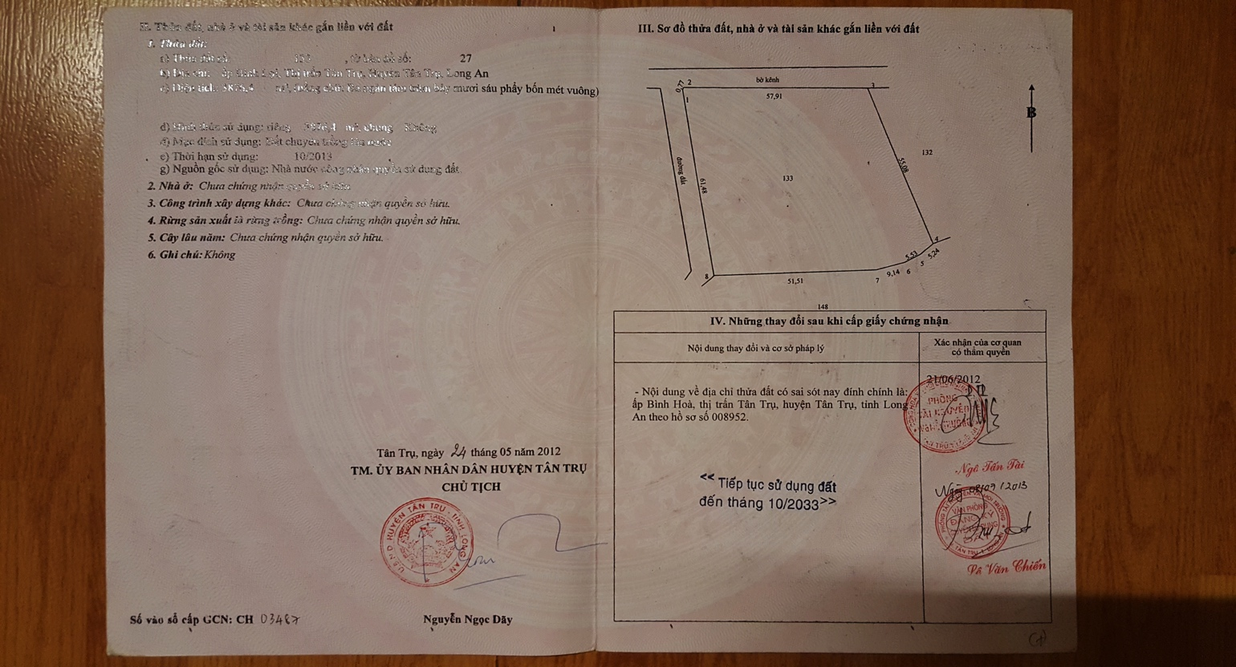
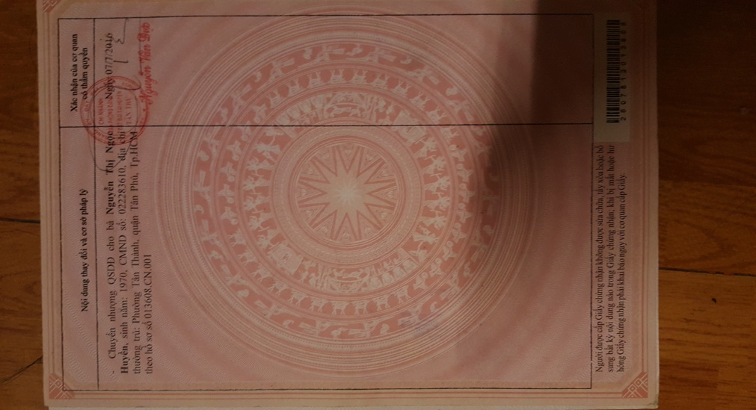
Quỹ đất sẵn có tại thị trấn Tân Trụ - Long An
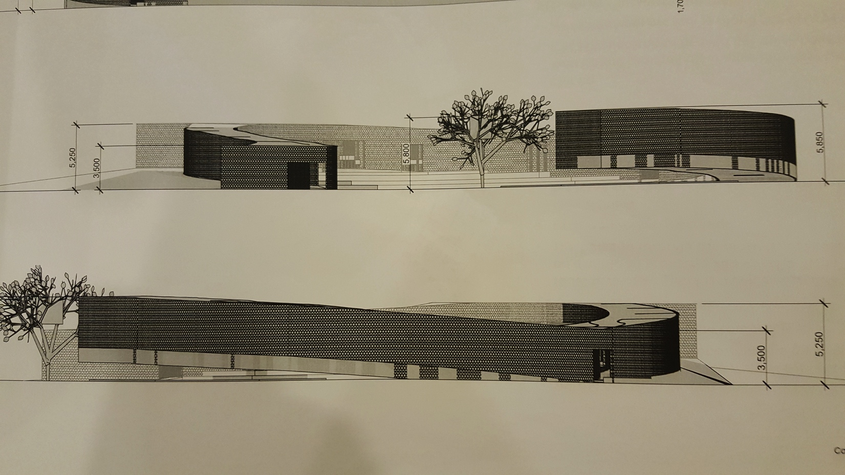
Danh sách mạnh thường quân:
Mong muốn bảo tàng được toạ lạc tại trung tâm Thành phố Hồ Chí Minh
Bản thiết kế bảo tàng Cải lương của kiến trúc sư Matthew Young
- Matin Jonh Exellby 500
- Jooth Holland 250
- Charles Richard Fields 100
- Jane By Watter 200
5- Emily Bnhelm

